LIETUVOS AUTOMOBILIŲ KELIŲ DIREKCIJOS
PRIE SUSISIEKIMO MINISTERIJOS GENERALINIO DIREKTORIAUS
ĮSAKYMAS

DĖL AUTOMOBILIŲ KELIŲ TRANSPORTO PRIEMONIŲ APSAUGINIŲ ATITVARŲ SISTEMŲ PROJEKTAVIMO TAISYKLIŲ KPT TAS 09 PATVIRTINIMO

2010 m. sausio 7 d. Nr. V-8
Vilnius

Vadovaudamasis Lietuvos automobilių kelių direkcijos prie Susisiekimo ministerijos nuostatų, patvirtintų Lietuvos Respublikos susisiekimo ministro 2006 m. lapkričio 30 d. įsakymu Nr. 3-457 „Dėl Lietuvos automobilių kelių direkcijos prie Susisiekimo ministerijos nuostatų patvirtinimo“ (Žin., 2006, Nr.133-5041), 9.7.7 ir 13.4 punktais:
tvirtinu Automobilių kelių transporto priemonių apsauginių atitvarų sistemų projektavimo taisykles KPT TAS 09 (pridedama)*.

Generalinis direktorius Virgaudas Puodžiukas

_________________
PATVIRTINTA
Lietuvos automobilių kelių direkcijos
prie Susisiekimo ministerijos generalinio
direktoriaus 2010 m. sausio 7 d.
įsakymu Nr. V-8

AUTOMOBILIŲ KELIŲ TRANSPORTO PRIEMONIŲ APSAUGINIŲ ATITVARŲ SISTEMŲ PROJEKTAVIMO TAISYKLĖS
KPT TAS 09

I SKYRIUS. BENDROSIOS NUOSTATOS

1. Automobilių kelių transporto priemonių apsauginių atitvarų sistemų projektavimo taisyklės KPT TAS (toliau – Taisyklės) – nustato projektavimo reikalavimus, kurie sudarytų sąlygas apsaugoti eismo dalyvius nuo sunkių eismo įvykių arba bent sušvelnintų eismo įvykių padarinius.
2. Taisyklės taikomos Transporto priemonių apsauginių atitvarų sistemų (toliau – TAS) projektavimui:
– naujai tiesiamuose, rekonstruojamuose ar kapitališkai remontuojamuose keliuose,
– naujai atsiradusiose pavojingose vietose,
– atnaujinant TAS dėl senėjimo (remontas dėl avarijų ir vandalizmo nelaikomas atnaujinimu),
– naujai nustatytuose avaringuose ruožuose, kuriuose vyrauja eismo įvykio tipas – nukrypimas nuo važiuojamosios dalies.
3. Taisyklės parengtos vadovaujantis reglamentu KTR 1.01 [6.1], LST EN 1317 serijos standartais [6.3, 6.4, 6.5, 6.6] ir kitais norminiais dokumentais.
4. Taisyklėse nurodytų TAS paskirtis – nuo važiuojamosios dalies priverstinai nukrypusią transporto priemonę sulaikyti arba grąžinti atgal arba, sistemai deformuojantis, judėjimo energiją paversti deformacija.
Ši sistema reikalinga tam, kad:
– būtų apsaugoti eisme keliu nedalyvaujantys asmenys ar saugotinos sritys šalia kelio arba tarp dviejų važiuojamųjų dalių, esant priešpriešiniam eismui,
– transporto priemonei priverstinai nukrypus nuo važiuojamosios dalies nuo sunkių padarinių būtų apsaugoti keleiviai, pvz., galimo nuvirtimo arba atsitrenkimo į pavojingas kliūtis šalia važiuojamosios dalies.
5. Rengiant Taisykles atsižvelgta į Vokietijos norminį dokumentą „Richtlinien für passiven Schutz an Stra?en durch Fahrzeug-Rückhaltensysteme RPS 2007 (Entwurf)“ („Pasyviosios saugos keliuose užtikrinimo taisyklės, naudojant transporto priemonių apsauginių atitvarų sistemas“).

II SKYRIUS. NUORODOS

6. Taisyklėse pateiktos nuorodos į šiuos norminius dokumentus:
6.1. Kelių techninį reglamentą KTR 1.01 „Automobilių keliai“ (Žin., 2008, Nr. 9-322);
6.2. Automobilių kelių transporto priemonių plieninių apsauginių atitvarų sistemų techninių reikalavimų aprašą TRA TAS-PL 09 (Žin., 2010, Nr. 5-239);
6.3. Lietuvos standartą LST EN 1317-1 „Apsauginių kelio atitvarų sistemos. 1 dalis. Terminai ir bendrieji bandymo metodų reikalavimai“;
6.4. Lietuvos standartą LST EN 1317-2 „Apsauginių kelio atitvarų sistemos. 2 dalis. Apsauginių barjerų eksploatacinių charakteristikų klasės, priimamieji smūginių bandymų kriterijai ir bandymo metodai“;
6.5. Lietuvos standartą LST EN 1317-3 „Apsauginių kelio atitvarų sistemos. 3 dalis. Smūgio slopintuvų eksploatacinių charakteristikų klasės, priimamieji smūginių bandymų kriterijai ir bandymo metodai“;
6.6. Lietuvos standartą LST L ENV 1317-4 „Apsauginių kelio atitvarų sistemos. 4 dalis. Apsauginių barjerų pradinių, galinių ir jungiamųjų komponentų eksploatacinių charakteristikų klasės, priimamieji smūginių bandymų kriterijai ir bandymo metodai“;
6.7. LST L ENV 1991-2-7 „Eurokodas 1. Projektavimo pagrindai ir poveikiai konstrukcijoms. 2-7 dalis. Poveikiai konstrukcijoms. Atsitiktiniai smūgių ir sprogimų poveikiai“;
6.8. Lietuvos standartą LST EN 12767 „Kelio įrenginių atraminių konstrukcijų pasyvioji apsauga. Reikalavimai, klasifikavimas ir bandymo metodai“.

III SKYRIUS. PAGRINDINĖS SĄVOKOS

7. Taisyklėse vartojamos šios pagrindinės sąvokos (sąvokos, paimtos iš LST EN 1317 serijos standartų, pateikiamos ir anglų kalba):
7.1. apsauginių kelio atitvarų sistema (angl. – road restraint system) – visuma sistemų, apimanti transporto priemonių ir pėsčiųjų apsauginių atitvarų sistemas, kaip apsauginius įrenginius, keliuose;
7.2. transporto priemonių apsauginių atitvarų sistema (angl. – vehicle restraint system) – keliuose naudojama pasyviosios saugos įrenginių sistema, kuri turi sulaikyti arba grąžinti atgal nuo važiuojamosios dalies nukrypusią transporto priemonę;
7.3. pėsčiųjų apsauginių atitvarų sistema (angl. – pedestrian restraint system) – eismo zonose, pėsčiųjų takuose, kelio statiniuose naudojama apsauginių įrenginių sistema (dažniausiai turėklai, parapetai arba tvoros), kuri turi sulaikyti arba nukreipti pėsčiuosius ir kitus eksploatuojančius kelią ir jo elementus dalyvius;
7.4. apsauginis barjeras (angl. – safety barrier) – transporto priemones sulaikanti arba grąžinanti apsauginių atitvarų sistemos dalis, įrengiama išilgai išorinio važiuojamosios dalies krašto arba skiriamosiose ir šoninėse atskiriamosiose juostose;
7.5. smūgio slopintuvas (angl. – crash cushion) – priešais kliūtis keliuose įrengta konstrukcija, skirta sušvelninti transporto priemonės smūgį ir judėjimo energiją paversti deformacija;
7.6. pradinis ir galinis komponentas (angl. – terminal)– apsauginio barjero pradžios ir pabaigos įtvirtinimas ir konstruosena;
7.7. jungiamasis komponentas (angl. – transition) – įvairių konstrukcinių variantų ir (arba) atsitrenkus transporto priemonėms įvairaus veikimo principo transporto priemonių apsauginių atitvarų sistemų (TAS) arba apsauginių barjerų mechaninė jungtis;
7.8. jungiamoji konstrukcija – prijungtas jungiamasis komponentas arba be jungiamojo komponento prijungtas lygiaverčio skerspjūvio apsauginis barjeras tiltų ruožuose;
7.9. turėklai – apsauginių atitvarų sistemos, kurios skirtos pėstiesiems arba kitiems eksploatuojantiems kelius ir jų elementus dalyviams, tačiau nepriklauso transporto priemonių apsauginių atitvarų sistemai, įrengtos, pvz., ant tiltų, atraminių sienų ar panašių inžinerinių statinių;
7.10. eksploatacinių charakteristikų klasės pagal standartą LST EN 1317-2 [6.4] – apsauginio barjero eksploatacinių charakteristikų klasės, nustatomos pagal sulaikymo lygį, veikimo plotį ir smūgio stiprumo lygį;
7.11. eksploatacinių charakteristikų klasės pagal standartą LST EN 1317-3 [6.5] – smūgio slopintuvo eksploatacinių charakteristikų lygis, nustatomas pagal greičio klasę, šoninį poslinkį, grąžinimo zoną ir smūgio stiprumo lygį;
7.12. eksploatacinių charakteristikų klasės pagal standartą LST L ENV 1317-4 [6.6] – pradinių ir galinių bei jungiamųjų komponentų eksploatacinių charakteristikų klasės, nustatomos pagal smūginiais bandymais įrodytą eksploatacinių charakteristikų klasę, liekamąjį šoninį poslinkį, atšokimo sritį ir smūgio stiprumo klasę;
7.13. atšokimo sritis (angl. – exit box) – transporto priemonės judėjimo zona po smūgio į pradinį ir galinį komponentą, nustatoma atliekant smūginius bandymus pagal standartą LST L ENV 1317-4 [6.6];
7.14. deformacijos klasė – klasė, parodanti skirtingas smūgio slopintuvų deformacijas ir poslinkius, nustatoma atliekant smūginius bandymus pagal standartą LST EN 1317-3 [6.5];
7.15. dinaminis įlinkis (angl. – dynamic deflection) – įlinkis, kuris atitinka didžiausią šoninį dinaminį (atsižvelgiant į aplinkybes, tik trumpalaikį) sistemos fasadinės pusės poslinkį. Transporto priemonių apsauginių atitvarų sistemų dinaminis įlinkis nustatomas atliekant smūginį bandymą pagal standartą LST EN 1317-2 [6.4];
7.16. grąžinimo zona (angl. – redirection zone) – zona, kurioje bandomoji transporto priemonė pasilieka po smūgio. Grąžinimo zona nustatoma atliekant smūginius bandymus pagal standartą LST EN 1317-3 [6.5];
7.17. liekamasis šoninis poslinkis (angl. – permanent lateral displacement) – liekamoji smūgio slopintuvų bei pradinių ir galinių komponentų šoninė deformacija, nustatoma atliekant smūginius bandymus pagal standartą LST EN 1317-3 [6.5] arba standartą LST L ENV 1317-4 [6.6];
7.18. smūgio stiprumo lygis (angl. – impact severity level) – teorinis parametras, skirtas lengvųjų automobilių keleivių fizinei apkrovai, sužeidimo sunkumui ar žūties pavojui įvertinti;
7.19. sulaikymo lygis (angl. – containment level) – lygis, kuris apibūdina transporto priemonių apsauginių atitvarų sistemos įrenginių sulaikymo gebą priklausomai nuo transporto priemonės masės, smūgio kampo ir smūgio greičio, nustatomas atliekant smūginius bandymus pagal LST EN 1317 serijos standartus;
7.20. veikimo plotis (angl. – working width) – atstumas, matuojamas nuo nedeformuotos TAS fasadinės dalies iki didžiausio dinaminio įlinkio vietos tam tikroje apsauginio barjero dalyje. Atstumas nustatomas atliekant smūginius bandymus pagal standartą LST EN 1317-2 [6.4];
7.21. atstumas (kritinis) – atkarpa, kurioje reikia patikrinti, ar reikalingas apsauginis barjeras, jeigu šioje atkarpoje yra pavojingų vietų (kliūtis, saugotina sritis);
7.22. atstumas (esamas) – atkarpa nuo važiuojamosios dalies krašto iki pavojingos vietos (kliūties, saugotinos srities) krašto;
7.23. pavojinga vieta – šalia važiuojamosios dalies esanti vieta arba ruožas, kur kyla pavojus eismo ne keliu dalyviams, saugotinoms sritims arba transporto priemonių keleiviams, jeigu transporto priemonės priverstinai nukrypsta nuo važiuojamosios dalies.

IV SKYRIUS. SANTRUMPOS

8. Taisyklėse vartojami šie žymenys ir santrumpos:
8.1. KAS – apsauginių kelio atitvarų sistemos;
8.2. TAS – transporto priemonių apsauginių atitvarų sistemos;
8.3. PAS – pėsčiųjų apsauginių atitvarų sistemos;
8.4. AB – apsauginiai barjerai;
8.5. PGK – pradiniai ir galiniai komponentai;
8.6. JUK – jungiamieji komponentai;
8.7. SS – smūgio slopintuvai;
8.8. DTP – dvir?tės transporto priemonės;
8.9. VPI^{(SV)} – vidutinis metinis paros sunkiojo transporto eismo intensyvumas, aut./parą;
8.10. VMPEI – vidutinis metinis paros eismo intensyvumas aut./parą.

V SKYRIUS. BENDRIEJI APSAUGINIŲ KELIO ATITVARŲ SISTEMŲ IR TRANSPORTO PRIEMONIŲ APSAUGINIŲ ATITVARŲ SISTEMŲ REIKALAVIMAI

I skirsnis. Bendroji dalis

9. Apsauginių kelio atitvarų sistemos (KAS) sudėtis skiriama pagal standartą LST EN 1317-1 [6.3]. Apsauginių kelio atitvarų sistemą (KAS) sudaro 1 iliustracijoje nurodytos rūšys.
Taisyklės reglamentuoja apsauginių kelio atitvarų sistemos (KAS) rūšies transporto priemonių apsauginių atitvarų sistemos (TAS) dalių projektavimą:
– apsauginių barjerų (AB),
– pradinių ir galinių komponentų (PGK),
– jungiamųjų komponentų (JUK),
– smūgio slopintuvų (SS).

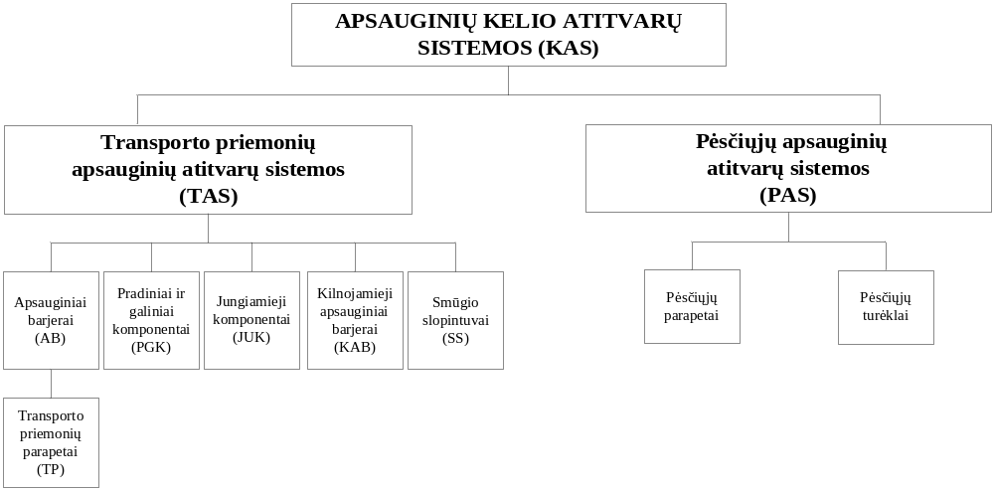

1 iliustracija. Apsauginių kelio atitvarų sistemų (KAS) rūšys

10. Transporto priemonių apsauginių atitvarų sistemos (TAS) turi atitikti LST EN 1317 standartų serijos [6.3, 6.4, 6.5, 6.6] ir techninių reikalavimų aprašo TRA TAS-PL 09 [6.2] reikalavimus. Pateikiant atitinkamų bandymų ataskaitas, reikia įrodyti, kad TAS atitinka išvardytų standartų reikalavimus.
11. Vadovaujantis bandymų pagal standartus LST EN 1317-2 [6.4], LST EN 1317-3 [6.5], LST L ENV 1317-4 [6.6] rezultatais, TAS skirstoma į sistemos dalių eksploatacinių charakteristikų klases. Eksploatacinių charakteristikų klasių sandara ir jas apibūdinantys standartai nurodyti 2 iliustracijoje.

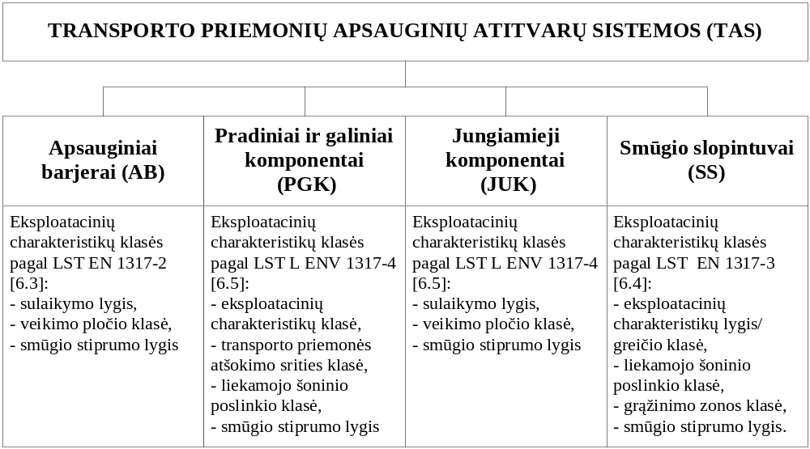

2 iliustracija. Eksploatacinių charakteristikų klasių sudėtis pagal LST EN 1317 standartų seriją

II skirsnis. Apsauginiai barjerai (AB)

12. Apsauginių barjerų (AB) eksploatacinių charakteristikų klasę apibrėžia standarte LST EN 1317-2 [6.4] nurodytos charakteristikos:
– sulaikymo lygis,
– veikimo pločio klasė,
– smūgio stiprumo lygis.
13. Reikalaujamas sulaikymo lygis priklauso nuo panaudojimo kriterijų ir reglamentuojamas VII skyriaus II skirsnyje.
14. Didžiausia veikimo pločio klasė priklauso nuo vietos situacijos ir taip pat reglamentuojama VII skyriaus II skirsnyje.
15. Smūgio stiprumo lygis A rodo mažesnę transporto priemonės keleivius veikiančią apkrovą, kai ji nukrypsta nuo važiuojamosios dalies, nei smūgio stiprumo lygis B, todėl esant panašioms sąlygoms, pirmenybė turi būti teikiama lygiui A. Ypač pavojingose vietose, kuriose svarbiausia sulaikyti nuo važiuojamosios dalies nukrypstančią transporto priemonę (pvz., sunkiasvorę), gali būti pasirenkamas C smūgio stiprumo lygis, nusakantis didžiausią transporto priemonės keleivius veikiančią apkrovą.
16. VII skyriaus II skirsnyje aptariami pradiniai apsauginių atitvarų reikalaujamam ilgiui nustatyti reikiami dydžiai.

III skirsnis. Jungiamieji komponentai (JUK)

17. Jungiamieji komponentai (JUK) turi būti išdėstyti tose vietose, kuriose įvairių konstrukcinių variantų ir (arba) įvairių veikimo principų apsauginiai barjerai turi būti tarpusavyje sujungti taip, kad tinkamai atliktų savo funkciją.
18. Jungiamųjų komponentų eksploatacinės charakteristikos pagal standartą LST L ENV 1317-4 [6.6] susideda iš šių kriterijų:
– sulaikymo lygio,
– veikimo pločio klasės,
– smūgio stiprumo lygio.
19. Jungiamųjų komponentų sulaikymo lygis priklauso nuo apsauginių barjerų, kuriuos šios konstrukcijos sujungia, sulaikymo lygių. Reikalaujami sulaikymo lygiai nustatyti 1 lentelėje.

1 lentelė. Jungiamųjų komponentų (JUK) sulaikymo lygiai

Nuo apsauginių barjerų, kurių sulaikymo lygis | Prie apsauginių barjerų, kurių sulaikymo lygis | N2 | H1 | H2 | H4b
N2 |  | N2 | N2 | H1 | H2
H1 |  | N2 | H1 | H1 | H2
H2 |  | H1 | H1 | H2 | H2
H4b |  | H2 | H2 | H2 | H4b

20. Jungiamųjų komponentų didžiausios veikimo pločio klasės parinkimas priklauso nuo vietos situacijos.
21. Jungiamųjų komponentų smūgio stiprumo lygis neturi būti didesnis už sujungiamų apsauginių barjerų smūgio stiprumo lygį.
22. Jungiamosios konstrukcijos su kelio statiniais (pvz., atramomis) laikomos jungiamaisiais komponentais.

IV skirsnis. Pradiniai ir galiniai komponentai (PGK)

23. Pradiniai ir galiniai komponentai (PGK) bei toliau einantys apsauginiai barjerai, atsižvelgiant į funkcionavimo savybes, turi būti tarpusavyje taip sujungiami, kad funkcinės savybės (pvz., apsauginių barjerų juostos įtempimas, pradinio ir galinio komponento pasyvioji sauga, jėgos perdavimas) nebūtų neigiamai veikiamos. Tokios suformuotos sistemos funkcinių savybių įrodymą, atsižvelgiant į pradinius ir galinius komponentus, turi pateikti pradinių ir galinių konstrukcijų gamintojas.
24. Pradinių ir galinių komponentų eksploatacinės charakteristikos, atsižvelgiant į standartą LST L ENV 1317-4 [6.6] susideda iš šių kriterijų:
– eksploatacinių charakteristikų klasės,
– transporto priemonės atšokimo zonos klasės,
– liekamojo šoninio poslinkio klasės,
– smūgio stiprumo lygio.
25. Reikalavimai, kuriuos turi atitikti pradinių ir galinių komponentų eksploatacinių charakteristikų klasė, pateikti 2 lentelėje.

2 lentelė. Pradinių ir galinių komponentų (PGK) eksploatacinių charakteristikų klasės pagal LST L ENV 1317-4 [6.6]

Kelio tipas | Eksploatacinių charakteristikų klasė
Vienos važiuojamosios dalies  (be skiriamosios juostos) | Ne mažesnė kaip P2 A
Dviejų važiuojamųjų dalių  (su skiriamąja juosta) | Ne mažesnė kaip P2 U
A: PGK funkcionuoja abiem eismo kryptimis
U: PGK funkcionuoja prieš eismo kryptį

26. Transporto priemonės atšokimo zonos klasė (reikalaujama ne mažesnė kaip Z4 klasė) ir liekamojo šoninio poslinkio klasė (reikalaujamos ne mažesnės kaip X3 ir Y4 klasės) turi būti nustatytos priklausomai nuo vietos situacijos. Liekamojo šoninio poslinkio klasė turi būti parinkta tokia, kad deformuoti pradinių ir galinių komponentų poslinkiai siektų ne toliau kaip iki ženklinimo linijos vidinės pusės.
27. Smūgio stiprumo lygis A rodo mažesnę keleivius veikiančią apkrovą, kai transporto priemonė nukrypsta nuo važiuojamosios dalies, nei smūgio stiprumo lygis B. Esant panašioms aplinkybėms, pirmenybė turi būti teikiama A lygiui.

Supaprastinto tipo pradiniai ir galiniai komponentai

28. Supaprastinto tipo pradiniai ir (arba) galiniai komponentai (PGK) įrengiami, nuleidžiant sijas žemyn. Sijų nuleidimų statumas turi būti lygus 1:12 arba mažesnis (ilgi sijų nuleidimai). Ilgus sijų nuleidimus sudaro ne mažiau kaip 3 sijos.
28.1. Sistemose, kuriose važiuojamosios dalies krašte yra daugiau kaip viena sijinių apsauginių barjerų juosta, reikia įrengti arčiau važiuojamosios dalies esančio barjero sijų nuleidimą. Taip pat reikia vadovautis gamintojo nurodymais.
28.2. Trumpi sijų nuleidimai (ne mažesnio kaip 3,80 m ilgio) gali būti:
– galiniai sijų nuleidimai, esant atskirtoms važiuojamosioms dalims, išskyrus skiriamąsias juostas, kai yra galimybė ant galinių sijų nuleidimų užvažiuoti,
– kai pradiniai ir galiniai sijų nuleidimai taip prasikeičia, kad užvažiuoti ant jų nėra galimybės, (prieigose prie pagalbos telefonų (įprastais atvejais),
– kai sijinių barjerų sistemoje reikia padaryti pertrūkį dėl pagalbos telefonų ir neįmanoma sijų nuleidimų įrengti taip, kad jie prasikeistų (suvaržytos sąlygos),
– kai V_{leist.} mažesnis arba lygus 50 km/val.

V skirsnis. Smūgio slopintuvai (SS)

29. Smūgio slopintuvas ir toliau einantis apsauginis barjeras turi būti tarpusavyje taip sujungiami, kad funkcinės savybės (pvz., apsauginio barjero juostos įtempimas, smūgio slopintuvo pasyvioji sauga, jėgos perdavimas) nebūtų neigiamai veikiamos. Tokios suformuotos sistemos funkcinių savybių įrodymą, atsižvelgiant į smūgio slopintuvą, turi pateikti smūgio slopintuvų gamintojas.
30. Smūgio slopintuvų eksploatacinės charakteristikos pagal standartą LST EN 1317-3 [6.5] susideda iš šių kriterijų:
– eksploatacinių charakteristikų lygio (greičio klasės),
– liekamojo šoninio poslinkio klasės,
– grąžinimo zonos klasės,
– smūgio stiprumo lygio.
31. Pagrindinai leidžiama įrengti atgal grąžinančius (R tipo) smūgio slopintuvus (SS).
32. Reikalavimai, kuriuos turi atitikti atgal grąžinančių (R tipo) smūgio slopintuvų eksploatacinių charakteristikų lygiai, nurodyti 3 lentelėje.

3 lentelė. Atgal grąžinančių (R tipo) smūgio slopintuvų (SS) eksploatacinių charakteristikų lygių priklausomybė nuo leistino greičio

V_{leist.}, km/val. | Eksploatacinių charakteristikų lygis
V_{leist.}, km/val. | 50 (R) | 80 (R) | 100 (R) | 110 (R)
50 | X
60 |  | X
70 |  | X
80 |  | X
90 |  |  | X
100 |  |  | X
>100 |  |  |  | X

33. Liekamojo šoninio poslinkio klasė (reikalaujama ne mažesnė kaip D8) ir grąžinimo zonos klasė (reikalaujama ne mažesnė kaip Z4) pateikiamos pagal bandymų ataskaitą, o reikalavimai nustatomi atsižvelgiant į vietos situaciją. Liekamojo šoninio poslinkio klasė turi būti parenkama tokia, kad deformuotas smūgio slopintuvas siektų ne toliau kaip iki ženklinimo linijos vidinės pusės.
34. Smūgio slopintuvo geometrinė forma turi atitikti vietos situacijos geometriją.
35. Smūgio stiprumo lygis A rodo mažesnę keleivius veikiančią apkrovą, kai transporto priemonė nukrypsta nuo važiuojamosios dalies, nei smūgio stiprumo lygis B. Esant panašioms aplinkybėms pirmenybė teikiama A lygiui.

VI skirsnis. Transporto priemonių apsauginių atitvarų sistemos (TAS) aplinka

36. TAS aplinka yra zona tarp važiuojamosios dalies ir TAS bei pačios sistemos veikimo plotis.
TAS funkcijai aplinkos formavimas neturi turėti neigiamos įtakos.
37. Zona priešais TAS ir po ja turi būti taip sustiprinta, kad ji galėtų išlaikyti lengvojo automobilio sukeliamą apkrovą.
38. Priešais TAS turi būti vengiama bortų ir latakų, kurių aukščių skirtumas būtų didesnis kaip 7,5 cm. Priešais smūgio slopintuvus taip pat neturi būti aukščių skirtumo. Kitu atveju, siekiant išvengti neigiamos įtakos TAS veikimui, reikia vadovautis gamintojo nurodymais.
39. Želdiniai, kelio ženklų atramos ir pan., esantys TAS veikimo zonoje, neturi daryti neigiamos įtakos TAS eksploatavimo patikimumui.

VII skirsnis. Papildomi įrenginiai

40. Papildomus TAS įrenginius sudaro:
– turėklai,
– įrenginiai nuo akinimo,
– kelio ženklų atramos,
– eismo įrenginiai.
41. Papildomi įrenginiai neturi daryti neigiamos įtakos TAS veikimo principui. Be to, patys papildomi įrenginiai neturi kelti pavojaus transporto priemonių keleiviams ar eisme keliu nedalyvaujantiems asmenims. Jeigu šių sąlygų negalima įvykdyti, reikia patikrinti visą sistemą pagal LST EN 1317 standartų seriją [6.3, 6.4, 6.5, 6.6].
Papildomus įrenginius, kurie turi funkcionuoti kaip TAS dalis (pvz., turėklai), reikia kaip ir visą sistemą nuolat tikrinti pagal anksčiau nurodytų standartų seriją.

VIII skirsnis. Dviračių transporto priemonių (DTP) vairuotojų apsauga

42. Pavojus, kai dviračių transporto priemonių (DTP) vairuotojai, atsitrenkę į TAS, gali nukristi, gali būti sumažinamas, numatant naudoti:
– sistemas su pagerinta DTP vairuotojų apsauga,
– tinkamas papildomas sistemų konstrukcijas.
43. TAS su pagerinta DTP vairuotojų apsauga yra tokia sistema, kuri:
– neturi aštriabriaunių konstrukcinių elementų, sunkinančių padarinius atsitrenkus dvir?čiui,
– neleidžia praslysti pro sistemos apačią, įrengus tarpusavyje sujungtus lygius paviršius (be briaunų ir kampų).
44. Plieninių TAS papildomomis konstrukcijomis gali būti:
– apsauginių aitvarų statramsčių minkštesnio tipo denginiai (veiksmingi esant nedideliam greičiui),
– žemiau montuojamos papildomos sijos,
– kitos, laikomos tinkamomis, papildomos konstrukcijos.
45. Papildomoms konstrukcijoms galioja šio skyriaus VII skirsnio nuostatos.

VI SKYRIUS. TRANSPORTO PRIEMONIŲ APSAUGINIŲ ATITVARŲ SISTEMŲ (TAS) ĮRENGIMO KRITERIJAI IR SPECIALIEJI ĮRENGIMO REIKALAVIMAI

I skirsnis. Bendroji dalis

46. Prieš projektuojant TAS, reikia patikrinti, ar nebūtų geriau išvengti pavojingų vietų jas šalinant arba pertvarkant kelių tiesyboje naudojamomis priemonėmis, pvz.:
– projektuoti kelią didesniu atstumu nuo saugotinų zonų,
– numatyti šalinti kliūtis,
– panaudoti pervažiuojamus arba nubloškiamus kelio apstatymo objektus (pvz., pagal standartą LST EN 12767 [6.8] pasyviosios saugos atžvilgiu patikrintas laikančiąsias konstrukcijas),
– vietoje griovių įrengti daubas,
– įrengti nuožulnesnius šlaitus ir užapvalinti briaunas.
47. Pavojingų vietų išvengimo principui prieštarauja naujų kliūčių sukūrimas zonose, dėl kurių reikia įrengti TAS.
48. Esant pavienėms kliūtims, reikia nuspręsti, kas yra naudingiau: ar įrengti apsauginius barjerus, ar smūgio slopintuvus. Palyginus apsauginius barjerus su smūgio slopintuvais, pastarieji pasižymi šiais privalumais:
– lengvesniais eismo įvykių padariniais, jei šoninėje zonoje nėra kokių nors kliūčių,
– laisva šonine zona į avariją patekusioms transporto priemonėms arba galimybe šioms patekti į ją, siekiant išvengti avarijos,
– lengvesnėmis kelių priežiūros tarnybų darbo šoninėse zonose sąlygomis.
49. Specialieji reikalavimai, kuriuos įrengiant išorinį važiuojamosios dalies kraštą, skiriamąją ir šoninę atskiriamąją juostą, tiltų ir atraminių sienų kraštus, skiriamąją ir šoninę atskiriamąją juostą ant tiltų, sienas ir portalus turi atitikti TAS pagal jų įrengimo vietą, reglamentuojami šių Taisyklių VII– XI skyriuose.
Skiriamosiose juostose TAS sijų nuleidimus ir pakėlimus reikia išdėstyti taip, kad būtų išvengta užvažiavimo ant TAS.
Iškasos šlaitų zonose TAS reikia nukreipti šlaito link ir įjungti į jį taip, kad būtų sukliudyta užvažiavimui už TAS.
50. Pagrįstais išimtinais atvejais, įvertinus saugaus eismo ir kitus interesus, gali prireikti nukrypti nuo toliau nurodytų įrengimo kriterijų. Jeigu atsižvelgus į vietos situaciją TAS negali atitikti šiose Taisyklėse nurodytų sprendinių, reikia numatyti tokius sprendinius, kurie yra pagrįsti šių Taisyklių principais ir kuriais esamoms sąlygoms pasiekiamas geriausias galimas apsaugos lygis.
51. Projektuotojas, atlikdamas projektavimo darbus, turi su užsakovu suderinti parinktos naudoti TAS-PL sistemos tipą. Turi būti atsižvelgta į kelyje jau sumontuotų sistemų tipus, jų suderinamumą, sistemų priežiūros optimalumą.

II skirsnis. Tikimybė nukrypti nuo važiuojamosios dalies

52. Numatant įrengti TAS, reikia atsižvelgti į tikimybę transporto priemonėms nukrypti nuo važiuojamosios dalies. Didesnė tikimybė nukrypti nuo važiuojamosios dalies yra kelio atkarpų zonose, kai:
– kreivių spindulių deriniai pagal reglamentą KTR 1.01 [6.1] yra už tinkamos zonos,
– yra kelios viena paskui kitą einančios kreivės, kurių spinduliai yra 1,5 karto mažesni už reglamente KTR 1.01 [6.1] nurodytus mažiausius leistinus spindulius,
– yra neįprastai didelė krypčių kaita.
53. Taip pat didesnė tikimybė, kad transporto priemonės nukryps nuo važiuojamosios dalies, yra tose esamų kelių zonose, kuriose:
– dažni eismo įvykiai, kurių tipas – nukrypimas nuo važiuojamosios dalies, užfiksuoti per trejų metų laikotarpį,
– dažni kito tipo eismo įvykiai,
– sąmoningi pažeidimai, kurių tipas – nukrypimas nuo važiuojamosios dalies.
54. Be to, turi būti atsižvelgiama į kylantį pavojų eisme keliu nedalyvaujantiems asmenims (lemiama įtaka – sunkiasvorių transporto priemonių avarijos), taip pat – į iškilusį pavojų transporto priemonių keleiviams (visų automobilių avarijos).

VII SKYRIUS. Išorinis važiuojamosios dalies kraštas

I skirsnis. Bendroji dalis

55. Pavojingų vietų pavojaus potencialas išoriniame važiuojamosios dalies krašte susideda iš keturių pavojingumo lygių:
55.1. pirmas (1) pavojingumo lygis: reikiamos apsaugoti zonos, kuriose atsiranda ypatingas pavojus eisme keliu nedalyvaujantiems asmenims (pvz., sprogūs chemijos įrenginiai, intensyviai naudojamos sustojimo ir lankymo zonos, šalia esantys elektrinio geležinkelio ruožai, kuriuose leistinas greitis didesnis kaip 160 km/val., galinčios sugriūti konstrukcijos);
55.2. antras (2) pavojingumo lygis: reikiamos apsaugoti zonos, kuriose atsiranda pavojus eisme keliu nedalyvaujantiems asmenims (pvz., šalia esantys intensyviai naudojami pėsčiųjų ir dviračių takai, šalia esantys geležinkeliai, kuriuose eismo intensyvumas yra didesnis kaip 30 traukinių per parą, šalia esantys keliai, kuriuose eismo intensyvumas (VMPEI) didesnis kaip 500 automobilių per parą);
55.3. trečias (3) pavojingumo lygis: kliūtys, keliančios ypatingą pavojų transporto priemonių keleiviams (pvz., statmenos važiavimo krypčiai nesideformuojančios plokštuminės kliūtys, nesideformuojančios taškinės pavienės kliūtys, triukšmą mažinančios sienutės);
55.4. ketvirtas (4) pavojingumo lygis: kliūtys, keliančios pavojų transporto priemonių keleiviams (pvz., taškinės pavienės kliūtys, kurios dar gali deformuotis, tačiau jų negalima pervažiuoti arba važiuojant nublokšti, kelią kertantys grioviai, statūs išoriniai iškasų šlaitai (statumas lygus arba didesnis kaip 1:1, o aukštis didesnis kaip 1 m), aukštesnių kaip 3 m pylimų šlaitai (didesnis kaip 1:3 statumas), gilesni kaip 1 m vandens telkiniai, upių, upelių vagos stačiais šlaitais).
56. Kelio ženklų rėminių atramų aukštų ir plačių cokolių iš betono, kurie patiria smūgines apkrovas, nereikia laikyti galinčiais nugriūti statiniais, o juos laikyti nesideformuojančiomis plokštuminėmis kliūtimis. Jie priskiriami trečiam (3) pavojingumo lygiui. Mažų ir vidutinio dydžio ženklų skydų atramos (vamzdiniai stulpeliai, kurių skersmuo didesnis kaip 88,9 mm, o sienutės storis didesnis kaip 3,2 mm, bei santvariniai stovai iš plieninių vamzdžių, kurių skersmuo didesnis kaip 76,1 mm, o sienutės storis didesnis kaip 2,9 mm), laikomos galinčiomis deformuotis, tačiau negalimomis pervažiuoti ir priskiriamos ketvirtam (4) pavojingumo lygiui. Kitos atraminės kelio ženklų konstrukcijos (pvz., profiliuočių atraminės sijos, vamzdinės konstrukcijos) laikomos nesideformuojančiomis taškinėmis pavienėmis kliūtimis ir priskiriamos trečiam (3) pavojingumo lygiui.
57. Medžiai, kurių skersmuo, matuojant 30 cm virš žemės paviršiaus, didesnis negu 15 cm, laikomi nesideformuojančiomis taškinėmis pavienėmis kliūtimis ir priskiriami trečiam (3) pavojingumo lygiui.
Tuo atveju, kai medžiai yra už griovių, kurių nukrypę nuo kelio automobiliai negali laisvai pervažiuoti, jie nelaikomi kliūtimis.
Mažesnio skersmens medžiai paprastai nėra laikomi kliūtimis, tačiau po kurio laiko neišvengiamai užauga ir tampa kliūtimis. Naujų medžių sodinimas kritinio atstumo A zonoje iš esmės prieštarauja pagrindiniam tikslui – apsaugoti eismo dalyvius nuo sunkių eismo įvykių arba bent sušvelninti eismo įvykių padarinius.
57.1. Jeigu medžiai yra už kelio juostos ribų ir dėl objektyvių priežasčių (pvz., nuosavybės, aplinkosauginių) jų pašalinti neįmanoma bei jei tas kelio ruožas buvo stebėtas pakankamai ilgą laiką ir jame per tą laiką nebuvo eismo įvykių, susijusių su nukrypimu nuo kelio, TAS galima neįrengti. Jei tokių įvykių buvo, remiantis pripažintomis metodikomis turi būti nustatyta, kuriose pavojingose vietose turi būti įrengta TAS.
57.2. Jeigu dėl kraštovaizdžio medžius būtina išsaugoti, tai vienos važiuojamosios dalies keliuose, kuriuose VMPEI yra mažesnis kaip 3000 aut./parą, kritiniam atstumui nustatyti, neatsižvelgiant į leistiną greitį, gali būti taikoma 5 iliustracija. Ši išimtis gali būti taikoma, jei tas kelio ruožas buvo stebėtas pakankamai ilgą laiką ir jame per tą laiką nebuvo eismo įvykių, susijusių su nukrypimu nuo kelio. Jei tokių įvykių buvo, remiantis pripažintomis metodikomis turi būti nustatyta, kuriose pavojingose vietose turi būti įrengta TAS.
57.3. Zonose, kuriose didesnė tikimybė transporto priemonėms nukrypti nuo važiuojamosios dalies, ir kurios yra nurodytos VI skyriaus II skirsnyje, 57.1 ir 57.2 punktų nuostatos netaikomos.
58. Lengvai deformuojami stulpeliai (stiebai, atramos, stulpai), kuriuos važiuojant galima nublokšti arba nukirsti, nelaikomi kliūtimis, kurioms reikia taikyti šių Taisyklių nurodymus. Ta pati nuostata nepriklausomai nuo konstrukcijos galioja šviesoforų stiebams ir apšvietimo stulpams sankryžose su šviesoforais.
59. Iškasų šlaitai, kurių statumas lygus ar didesnis kaip 1:1 ir kurių aukštis didesnis kaip 1 m, priskiriami ketvirtam (4) pavojingumo lygiui, kai šlaito papėdė yra nepakankamai užapvalinta arba kai yra uolingi arba akmeningi šlaitai, dideli uolų luitai.
60. Vandens telkinių gylis nustatomas remiantis transporto priemonių galimybe pasiekti pavojingą gylį ir įvertinus patvenkto vandens lygį.

II skirsnis. Apsauginiai barjerai (AB)

Bendroji dalis

61. Būtinybė išoriniame važiuojamosios dalies krašte įrengti apsauginius barjerus (AB) yra patikrinama tada, kai pavojingos vietos yra nutolusios nuo kelio per kritinį atstumą.
Pavojaus potencialas pagal šio skyriaus I skirsnio apibrėžimus susideda iš keturių pavojingumo lygių.
62. Siekiant nustatyti, ar reikia įrengti apsauginius barjerus, atliekami šie veiksmai:
62.1. patikrinama, ar situacija atitinka šių Taisyklių taikymo sritį (I skyrius);
62.2. nustatomi kritiniai atstumai ir patikrinama, ar pavojinga vieta patenka į jų ribas (šio skyriaus 65–69 punktai);
62.3. patikrinama, ar reikalingi apsauginiai barjerai ir koks turi būti jų mažiausias sulaikymo lygis (70–71 punktai);
62.4. parenkami apsauginiai barjerai, atsižvelgiant į didžiausią leistiną veikimo plotį pagal šio skirsnio 72–76 punktų nurodymus;
62.5. nustatomas reikiamas apsauginių barjerų ilgis pagal šio skirsnio 77–78 punktų nurodymus.
63. Taip pat turi būti atsižvelgta į reikalavimus, kuriuos turi atitikti reikiami pradiniai ir galiniai komponentai (PGK) (šio skyriaus IV skirsnio nurodymai), jungiamieji komponentai (JUK) (šio skyriaus III skirsnio nurodymai) ir smūgio slopintuvai (SS) (šio skyriaus V skirsnio nurodymai).
64. Jeigu apsauginius barjerus reikia įrengti dėl nelaimingų atsitikimų atvejų, juos reikia numatyti įrengti ir tais atvejais, kai atstumai nuo pavojingų vietų iki eismo zonų yra didesni už nurodytus 3–5 iliustracijose ir/ar leistini greičiai ir/ar eismo intensyvumai yra mažesni už nurodytus 7 iliustracijoje.

Kritiniai atstumai

65. Vadovaujantis principu, kad eisme keliu nedalyvaujančių asmenų apsauga yra ypač svarbi ir kad jie dėl transporto priemonių nukrypimo nuo važiuojamosios dalies patiria sunkesnius eismo įvykių padarinius, galioja šie atstumai:
– saugotinoms pirmo (1) ir antro (2) pavojingumo lygio zonoms galioja padidintas atstumas (AP),
– trečio (3) ir ketvirto (4) pavojingumo lygio kliūtims – atstumas (A).
66. Kritiniai A ir AP atstumai priklauso nuo leistino greičio (V_{leist.}) ir šlaito aukščio. Šie atstumai nustatomi grafiniu būdu, taikant 3–5 iliustracijose nurodytas diagramas, pagal greičius ir kelius, kuriuose V_{leist.}:
– yra didesnis kaip 100 km/val. (visi keliai) ir kuriuose V_{leist.} lygus 100 km/val. arba mažesnis (tik automagistralės, greitkeliai ir panašaus tipo keliai) – 3 iliustracija,
– nuo 80 km/val. iki 100 km/val. (imtinai) – 4 iliustracija,
– nuo 60 km/val. iki 70 km/val. (imtinai) – 5 iliustracija.
Be to, čia pagrindinę reikšmę turi tik toks leistinas didžiausias greitis, kurio nurodyta laikytis ilgesnėse atkarpose, dėl to susiformuoja vairuotojų elgesys kelyje. Kelio atkarpose, kuriose realus važiavimo greitis daug mažesnis už leistiną greitį, vietoje V_{leist.} kaip alternatyva gali būti taikomas V₈₅.

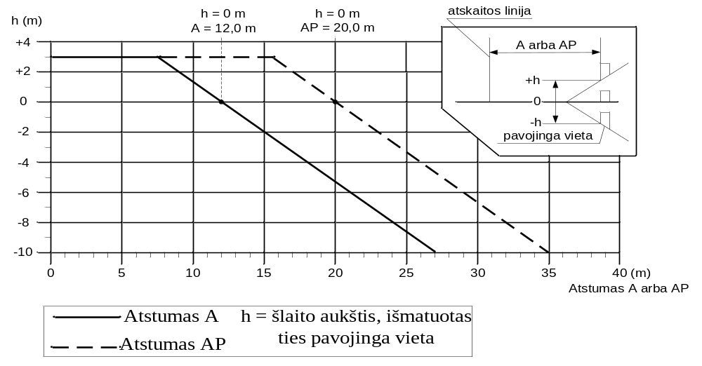

3 iliustracija. Kritiniai atstumai keliuose, kuriuose leistinas greitis (V_{leist.}) > 100 km/val. (visi keliai) ir kuriuose leistinas greitis (V_{leist.}) ? 100 km/val. (tik automagistralės, greitkeliai ir panašaus tipo keliai)

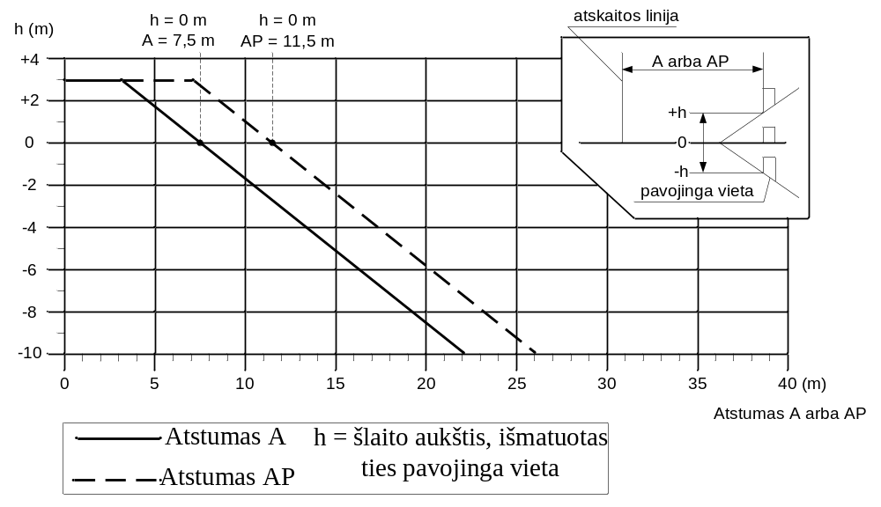

4 iliustracija. Kritiniai atstumai keliuose, kuriuose leistinas greitis (V_{leist.})
nuo 80 km/val. iki 100 km/val. (imtinai)

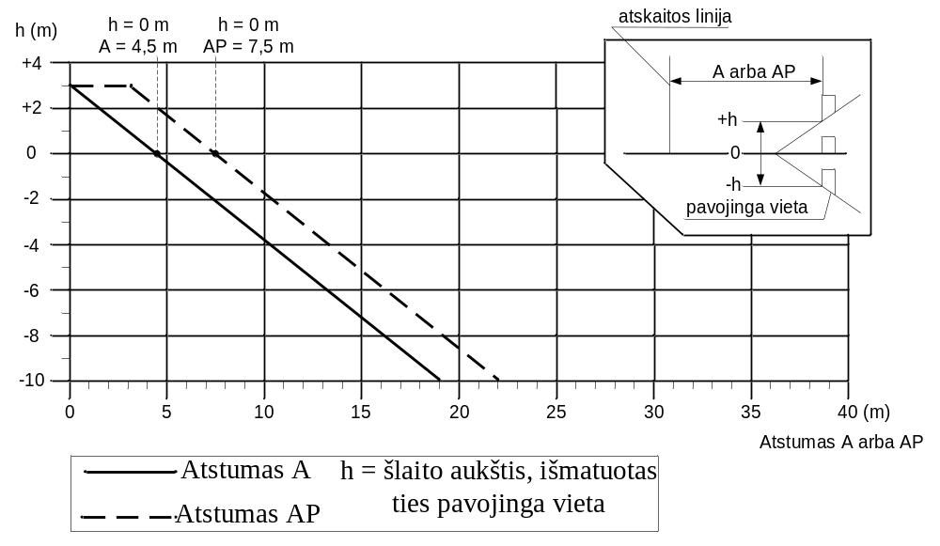

5 iliustracija. Kritiniai atstumai keliuose, kuriuose leistinas greitis (V_{leist.})
nuo 60 km/val. iki 70 km/val. (imtinai)

67. Įvertinant, ar pavojinga vieta patenka į kritinio atstumo ribas, pagrindinę reikšmę turi atstumas nuo eismo zonos krašto iki pavojingos vietos krašto (esamas atstumas, 6 iliustracija). Atskaitos linija laikoma eismo zonos šoninė riba, paprastai asfalto, betono dangos kraštas.

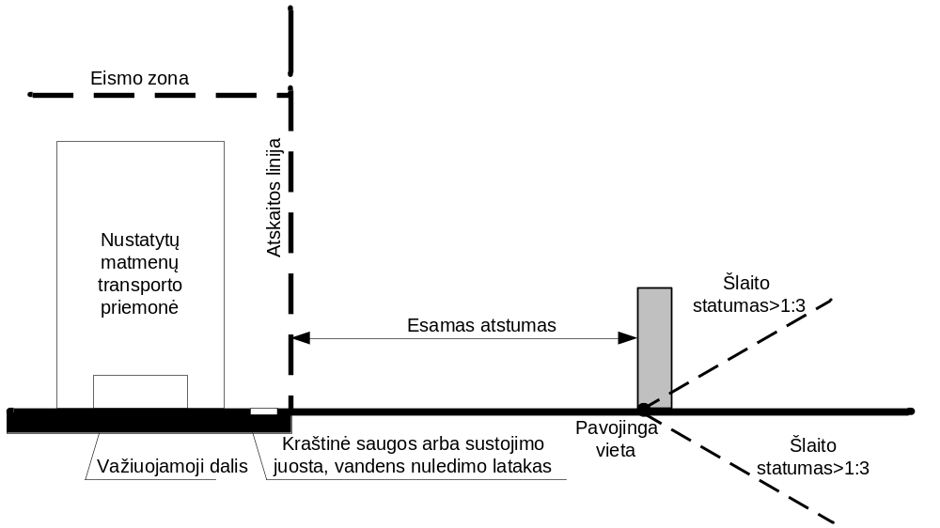

6 iliustracija. Esamas atstumas

Eismo zonai priklauso važiuojamoji dalis, kraštinės saugos arba sustojimo juostos, vandens nuleidimo latakai, per kuriuos galima važiuoti.
68. Esant saugotinoms zonoms, pavojingos vietos pradžia laikoma saugotinos zonos fasadinės pusės važiuojamosios dalies atžvilgiu linija, o esant kliūtims – jų priekinė briauna (esant šlaitams ir vandens telkiniams – linija jungianti vietovės lūžio (išlinkio) taškus).
69. Jeigu esamas atstumas yra mažesnis už kritinį atstumą arba jam lygus, vadovaujantis 7 iliustracijoje pateiktais kriterijais sprendžiama, ar reikia įrengti apsauginius barjerus ir koks turi būti mažiausias sulaikymo lygis (šio skirsnio 70 ir 71 punktų nurodymai).

Sulaikymo lygiai

70. Ar reikia įrengti apsauginius barjerus ir koks turi būti jų mažiausias sulaikymo lygis, nusprendžiama pagal 7 iliustracijoje išvardytas pavojingas vietas. 7 iliustracijoje nepaminėtos kitos pavojingos vietos turi būti priskirtos vienam iš pateiktų pavojingumo lygių.
71. Su sprendimu susiję 7 iliustracijos langeliai turi būti laikomi klausimais. Jeigu į juos atsakoma „taip“, tolimesnį sprendimo būdą rodo horizontalios rodyklės, jeigu „ne“ – vertikalios rodyklės.

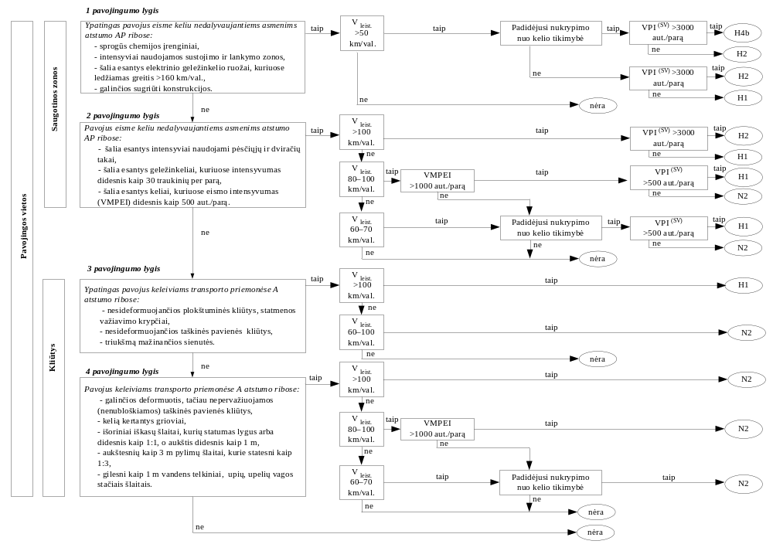

7 iliustracija. Apsauginių barjerų (AB) įrengimo išoriniame važiuojamosios dalies krašte kriterijai

Veikimo plotis

72. Pagrindinis reikalavimas parenkant apsauginius barjerus toks, kad jų veikimo plotis būtų mažesnis už atstumą tarp apsauginių barjerų priekinio krašto ir pavojingos vietos priekinio krašto (žr. 8 iliustraciją).

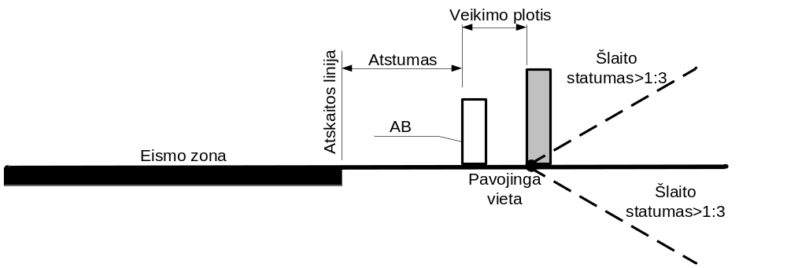

8 iliustracija. Apsauginių barjerų (AB) išdėstymas priklausomai nuo veikimo pločio ir eismo zonos.

73. Atstumas tarp apsauginių barjerų priekinio krašto ir atskaitos linijos (šio skirsnio 65–67 punktai) turėtų būti 0,5 m. Šis mažiausias atstumas pagrįstais išimtiniais atvejais gali būti dar mažesnis, jeigu yra tam tikri atvejai, pvz., veikimo pločio zonoje yra kliūčių. Užtikrinant būtiną matomumo lauką, gali prireikti didesnio atstumo.
74. Jeigu leidžia vietos sąlygos arba reikalauja eismo sąlygos (pvz., keliuose be atskirų pėsčiųjų ir dviračių takų), apsauginius barjerus galima išdėstyti 1,0–1,5 m atstumu nuo atskaitos linijos. Šiuo atveju kelkraštį reikia pakankamai sustiprinti ir užtikrinti apsauginių barjerų funkcionavimą bei prireikus tai įrodyti.
75. Jeigu pavojų kelia 7 iliustracijos diagramoje nurodyti šlaitai ar vandens telkiniai, reikia patikrinti, ar yra galimybė parinkti artimiausią aukštesnę veikimo pločio klasę (pvz., W7 vietoje W6).
76. Apsauginiai barjerai, kurių veikimo pločio klasė yra didesnė už atstumą tarp apsauginių barjerų priekinio krašto ir pavojingos vietos krašto, gali būti įrengiami, jeigu, atlikus bandymus pagal standartą LST EN 1317-2 [6.4], nustatoma, kad transporto priemonės yra sulaikomos, o apsauginių barjerų veikimo principas nepasikeičia. Apsaugos tikslas be jokios žalos yra pasiekiamas.

Ilgis

77. Apsauginių barjerų ilgis nustatomas taip:
77.1. kad apsauginiai barjerai veiktų, jie turi būti tam tikro mažiausio ilgio. Mažiausias ilgis L₁ yra nurodomas bandymų ataskaitoje pagal standartą LST EN 1317-2 [6.4];
77.2. prieš pavojingą vietą reikia numatyti ne mažesnį kaip L₂ apsauginių barjerų ilgį tam, kad transporto priemonė neatsitrenktų į kliūtį slysdama barjero viršumi (1 kriterijus) arba važiuodama už barjero (2 kriterijus) (4 lentelė, 9a ir 9b iliustracijos).
Vienos važiuojamosios dalies dvipusio eismo keliuose apsauginių barjerų ilgis L₂ turi būti numatomas iš abiejų pavojingos vietos pusių (9a iliustracija). Sumažinti sulaikymo lygį vienu lygiu galima tik už 0,5 L₂ ilgio ribų.
Jeigu už 0,5 L₂ ilgio ribų yra nustatytas H4b sulaikymo lygis, jį galima sumažinti iki sulaikymo lygio H2. Skirtingoms sistemoms keičiant vienai kitą, turi būti atsižvelgiama į V skyriaus III skirsnio nuostatas dėl jungiamųjų komponentų ir ilgį L₁;
77.3. kai važiavimas už apsauginių barjerų negalimas (pvz., esant aukšto pylimo ar iškasos statiems šlaitams, vandens nuleidimo grioviams, nepalankus riedėjimui vietovės paviršius) ir jeigu 4 lentelėje nėra nurodytas slydimo apsauginių barjerų viršumi kriterijus, tada ilgis L₂ turi būti 30 m (3 kriterijus). Sumažinti sulaikymo lygį 30 m ruože negalima;
77.4. jeigu apsauginiai barjerai atlenkiami 1:20 (išimtiniu atveju 1:12), pakreipiant atlanką į šoną išorėn, tai L₂ ilgis gali būti sumažintas (žr. 4 lentelę). Šiuo atveju apsauginių barjerų, išdėstytų lygiagrečiai su važiuojamąja dalimi, ilgis prieš pavojingos vietos pradžią dviejų važiuojamųjų dalių keliuose turi būti ne trumpesnis kaip 15 m, o vienos važiuojamosios dalies keliuose – ne trumpesnis kaip 10 m, (10a ir 10b iliustracijos). Šis ilgis įeina į 4 lentelėje nurodytus ilgio variantus;
77.5. jeigu apsauginių barjerų pradžia yra sujungiama su šlaitais, į L₂ ilgį neatsižvelgiama. Šiuo atveju apsauginiai barjerai turi būti atlenkiami 1:20 (išimtiniu atveju 1:12), pakreipiant atlanką į šoną išorėn, ir įtvirtinami šlaite;
77.6. kad apsauginiai barjerai būtų veiksmingi, jie turi būti įrengti tam tikro ilgio ruože prieš ir už pavojingos vietos. Dviejų važiuojamųjų dalių keliuose šis ilgis ne mažesnis kaip 30 m, vienos važiuojamosios dalies keliuose – ne mažesnis kaip 20 m. Dviejų važiuojamųjų dalių keliuose už 15 m nuo pavojingos vietos sulaikymo lygį galima sumažinti vienu lygiu. Esant H4b sulaikymo lygiui, jį galima sumažinti iki H2.

4 lentelė. Reikiamas mažiausias L₂ ilgis, apsaugantis nuo slydimo apsauginių barjerų viršumi (1 kriterijus) ir važiavimo už jų (2 kriterijus), bei L₂ ilgis, kai šios sąlygos netaikomos (3 kriterijus)

Kriterijai | Kelio tipas | Leistinas greitis (V_{leist.}) | AB išdėstymas
Kriterijai | Kelio tipas | Leistinas greitis (V_{leist.}) | Lygiagrečiai su keliu | Su atlanka
1 kriterijus¹⁾:  slydimas AB viršumi, kai pavojinga vieta yra ? 1,5 m atstumu nuo AB fasadinės pusės | vienos važiuojamosios dalies,  dviejų važiuojamųjų dalių | (V_{leist.}) > 100 km/val. (visi keliai) ir (V_{leist.}) ? 100 km/val. (tik automagistralės, greitkeliai ir panašaus tipo keliai) | 100 m | –
 | vienos važiuojamosios dalies,  dviejų važiuojamųjų dalių | (V_{leist.}) nuo 80 km/val. iki 100 km/val. (imtinai) | 60 m | –
 | vienos važiuojamosios dalies,  dviejų važiuojamųjų dalių | (V_{leist.}) nuo 60 km/val. iki 70 km/val. (imtinai) | 30 m | –
2 kriterijus²⁾:  važiavimas už AB | vienos važiuojamosios dalies,  dviejų važiuojamųjų dalių | (V_{leist.}) > 100 km/val. (visi keliai) ir (V_{leist.}) ? 100 km/val. (tik automagistralės, greitkeliai ir panašaus tipo keliai) | 100 m | 60 m
2 kriterijus²⁾:  važiavimas už AB | vienos važiuojamosios dalies,  dviejų važiuojamųjų dalių | (V_{leist.}) nuo 80 km/val. iki 100 km/val. (imtinai) | 60 m | 40 m
2 kriterijus²⁾:  važiavimas už AB | vienos važiuojamosios dalies,  dviejų važiuojamųjų dalių | (V_{leist.}) nuo 60 km/val. iki 70 km/val. (imtinai) | 30 m | 30 m
3 kriterijus:  kai 1 ir 2 kriterijai netaikomi | vienos važiuojamosios dalies,  dviejų važiuojamųjų dalių | (V_{leist.}) > 100 km/val. (visi keliai) ir (V_{leist.}) ? 100 km/val. (tik automagistralės, greitkeliai ir panašaus tipo keliai) | 30 m | –
3 kriterijus:  kai 1 ir 2 kriterijai netaikomi | vienos važiuojamosios dalies,  dviejų važiuojamųjų dalių | (V_{leist.}) nuo 80 km/val. iki 100 km/val. (imtinai) | 30 m; 20 m³⁾ | –
3 kriterijus:  kai 1 ir 2 kriterijai netaikomi | vienos važiuojamosios dalies,  dviejų važiuojamųjų dalių | (V_{leist.}) nuo 60 km/val. iki 70 km/val. (imtinai) | 30 m; 20 m³⁾ | –
¹⁾ Kriterijus netaikomas, jei yra naudojami smūgį slopinantys pradiniai (galiniai) komponentai
²⁾ Kriterijus netaikomas, kai važiavimas už apsauginių barjerų negalimas (pvz., esant aukšto pylimo ar iškasos statiems šlaitams, vandens nuleidimo grioviams, nepalankus riedėjimui vietovės paviršius)
³⁾ Gali būti taikoma tuo atveju, jei atitinka sąlygas L ? L₁ ir L₂ ? ¹/₃L₁

78. Į 9a, 9b, 10a, 10b iliustracijose nurodytą ilgį L pradinio ir galinio komponentų ilgis nepriskiriamas.

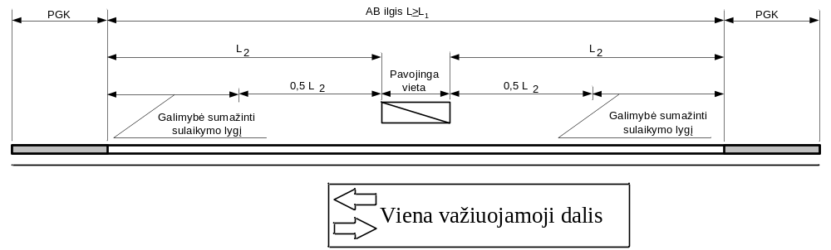

9a iliustracija. Mažiausias apsauginių barjerų (AB) ilgis vienos važiuojamosios dalies keliuose

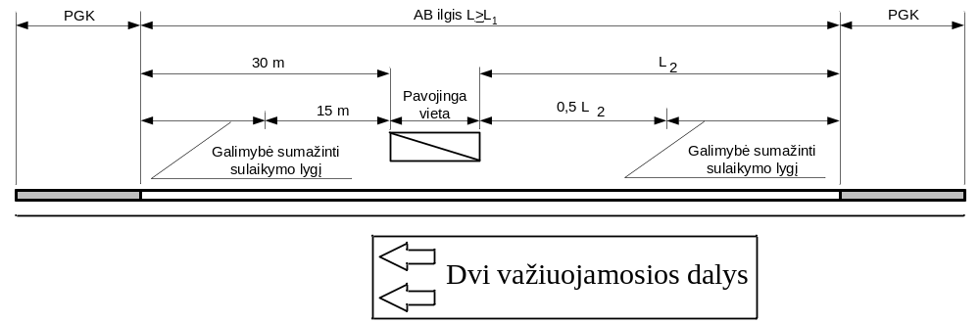

9b iliustracija. Mažiausias apsauginių barjerų (AB) ilgis dviejų važiuojamųjų dalių keliuose

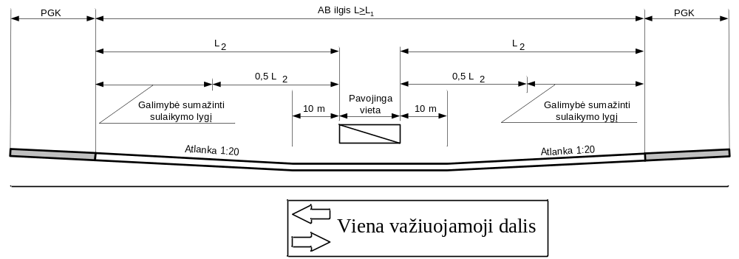

10a iliustracija. Mažiausias apsauginių barjerų (AB) ilgis vienos važiuojamosios dalies kelyje, esant AB su atlankomis prie pavojingos vietos

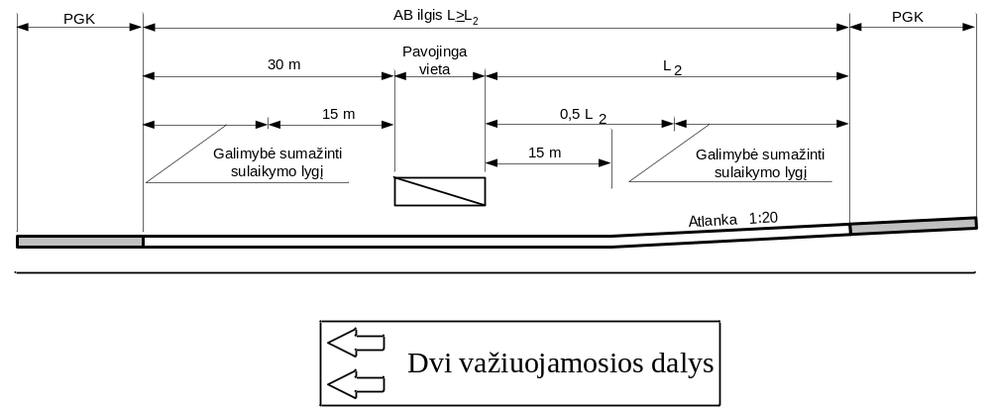

10b iliustracija. Mažiausias apsauginių barjerų (AB) ilgis dviejų važiuojamųjų dalių kelyje, esant AB su atlanka prieš pavojingą vietą

79. Jeigu L₂ ilgio neužtenka, kad būtų išvengta transporto priemonės slydimo apsauginių barjerų viršumi ir važiavimo už jų, reikia patikrinti, ar reikiamą saugumą galima pasiekti įrengiant smūgio slopintuvą (SS).
80. Jeigu tarp apsauginių barjerų lieka trumpų atkarpų (pvz., trumpesnių negu 50 m tarp apsauginių barjerų, neįskaičiuojant pradinių ir galinių komponentų), kuriose jie nereikalingi, reikia patikrinti, ar nėra tikslingiau apsauginius barjerus įrengti ištisame ruože, nepertraukiamai.

Pertrūkiai

81. Apsauginių barjerų pertrūkiai leistini tik pagrįstais atvejais, tačiau jie turi būti formuojami kuo trumpesni.
82. Apsauginių barjerų pertrūkių ypač nereiktų numatyti kelio atkarpose, kuriose yra maži kreivių spinduliai. Jeigu tokiose vietose reikalingas pertrūkis dėl nuovažos, reikia išnagrinėti galimybes nuovažą perkelti į tokį kelio ruožą, kuriame apsauginiai barjerai nereikalingi.
83. Apsauginių barjerų pertrūkių nereiktų numatyti dėl perėjų ir pan. Jeigu tokių atvejų išvengti nepavyksta, apsauginiai barjerai turi prasikeisti taip, kaip nurodyta 11 iliustracijoje.

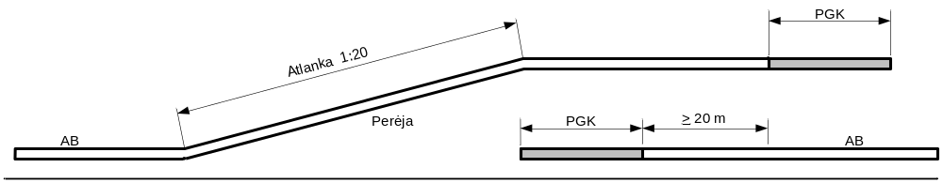

11 iliustracija. Apsauginių barjerų (AB) pertrūkiai perėjose

84. Pertrūkiai vienos važiuojamosios dalies keliuose ir besąlygiškai reikalingi pertrūkiai dviejų važiuojamųjų dalių keliuose (pvz., posūkių, skirtų kelio priežiūrai, ir apsisukimų vietos, nuovažos prie lietaus vandens kaupimo rezervuarų) turi būti formuojami vadovaujantis 12 iliustracijoje nurodytais atvejais nuo a iki d.
85. Jeigu pertrūkio zonoje nėra nukritimo (pvz., nuo stataus šlaito) pavojaus, tada apsauginiai barjerai numatomi su atlankomis, kurios užbaigiamos pradiniais ir galiniais komponentais (12a ir 12b iliustracijos). Be to, apsauginių barjerų atlankos kartu su pradiniais ir galiniais komponentais pagal galimybę turi būti 1:12 dydžio.



12a iliustracija. Apsauginių barjerų (AB) pertrūkis, įrengtas su pradiniais ir galiniais komponentais (PGK) bei atlankomis



12b iliustracija. Apsauginių barjerų (AB) pertrūkis su pradiniais ir galiniais komponentais

86. Užapvalinimas, nukreipiant apsauginius barjerus į nuovažą, gali sukliudyti transporto priemonėms, nukrypusioms nuo važiuojamosios dalies, atsidurti pavojingose vietose. Apsauginių barjerų užapvalinimus reikia įrengti kuo didesnių spindulių (12c ir 12d iliustracijos), taip pat, jei yra galimybė, reikia įrengti ir 1:12 dydžio atlankas. Kai apsauginiai barjerai užapvalinami, kiekvienu atveju jie turi pereiti į pradinius ir galinius komponentus arba į kitą apsauginį barjerą.

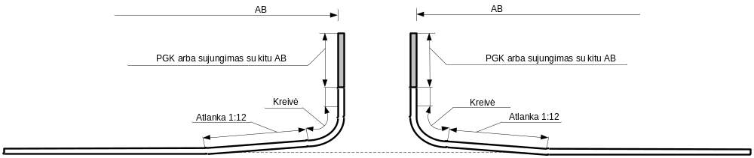

12c iliustracija. Apsauginių barjerų (AB) pertrūkis, įrengiant atlankas ir užapvalinimus

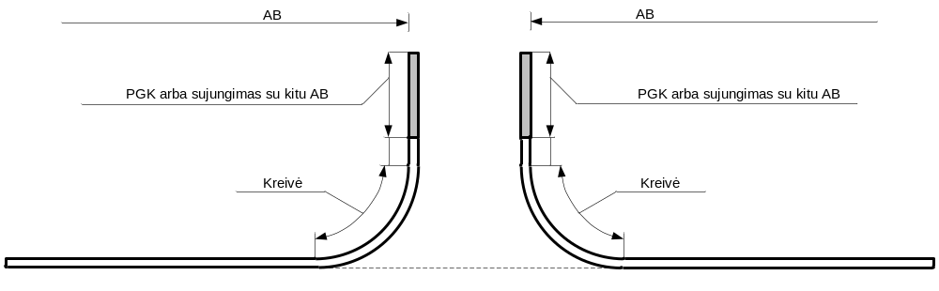

12d iliustracija. Apsauginių barjerų (AB) pertrūkis be atlankų su įrengtais užapvalinimais

III skirsnis. Jungiamieji komponentai (JUK)

87. Jungiamieji komponentai (JUK) turi būti išdėstyti tose vietose, kuriose įvairių konstrukcinių variantų ir (arba) įvairių veikimo principų apsauginiai barjerai turi būti tarpusavyje taip sujungti, kad veiksmingai funkcionuotų.
Reikalaujamos eksploatacinių charakteristikų klasės nurodytos V skyriaus III skirsnyje.

IV skirsnis. Pradiniai ir galiniai komponentai (PGK)

88. Apsauginiai barjerai (AB) visuomet turi būti su pradiniais ir galiniais komponentais (13 iliustracija).
89. Reikalaujamos pradinių ir galinių komponentų eksploatacinių charakteristikų klasės nurodytos V skyriaus IV skirsnyje.

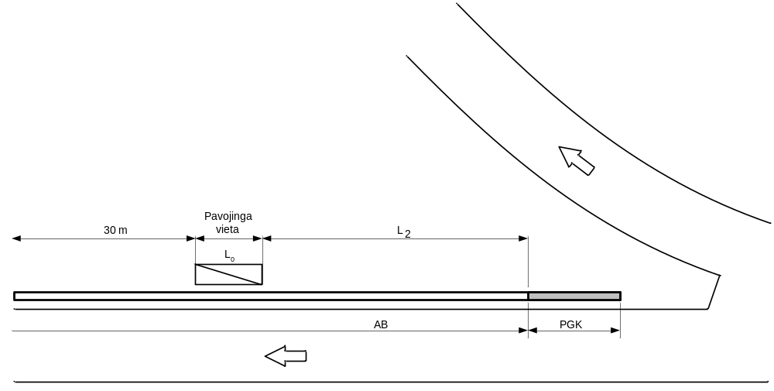

13 iliustracija. Skiriamosios (saugumo) salelės pradžia, atitverta apsauginiu barjeru (AB) su pradiniu komponentu

90. Jeigu skiriamosios (saugumo) salelės pradžioje abiejose jos pusėse prie važiuojamųjų dalių reikia apsauginių barjerų, tada pradiniai komponentai turi būti įrengiami ne mažesniu kaip 3 m atstumu vienas nuo kito (14 iliustracija).

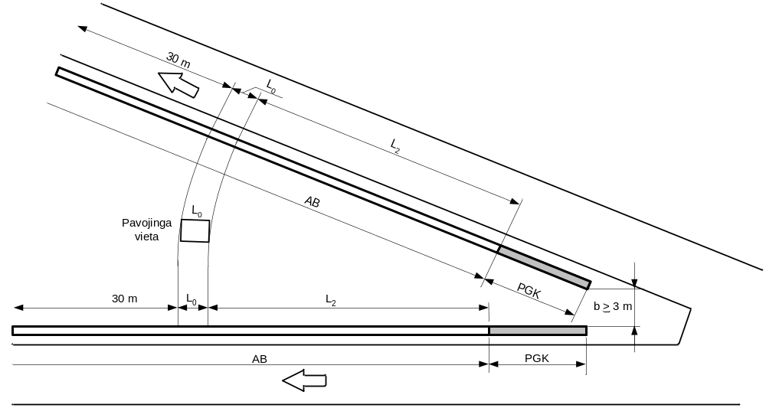

14 iliustracija. Skiriamosios (saugumo) salelės pradžia, iš abiejų pusių atitverta apsauginiais barjerais (AB) su pradiniais komponentais

V skirsnis. Smūgio slopintuvai (SS)

91. Smūgio slopintuvai (15 iliustracija) gali būti reikalingi tada, kai pavojingos vietos patenka į kritinį atstumą pagal šio skyriaus II skirsnio nurodymus, o laikytis 77 punkte apibrėžto reikiamo ilgio L₂ nėra galimybės, tačiau siekiama apsaugoti transporto priemones nuo nelaimingo atsitikimo sunkių padarinių.

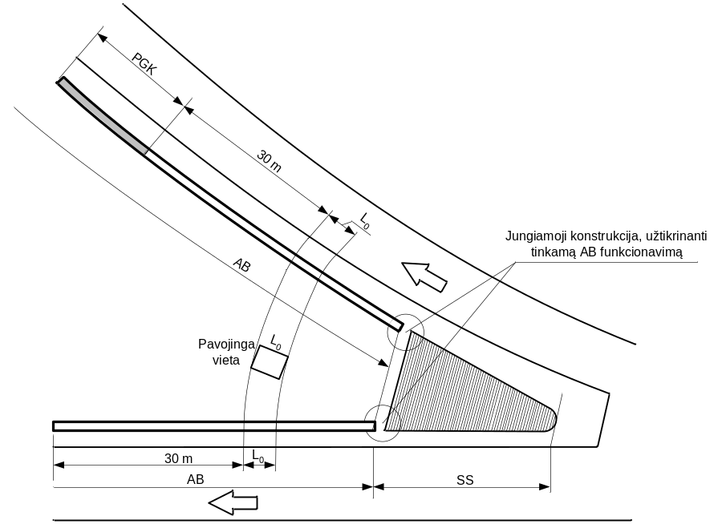

15 iliustracija. Skiriamosios (saugumo) salelės pradžia su smūgio slopintuvu (SS) priešais pavojingą vietą

VIII skYRIUS. skiriamoji ir šoninė atskiriamoji juostos

I skirsnis. Apsauginiai barjerai (AB)

92. Dviejų važiuojamųjų dalių keliuose, kuriuose V_{leist.} didesnis kaip 70 km/val., dėl pavojaus potencialo skiriamojoje ir šoninėje atskiriamojoje juostose reikia įrengti apsauginius barjerus (AB). Įvertinus saugaus eismo ir kitus interesus, išimties atvejais gali būti tikslinga įrengti apsauginius barjerus (AB) ir keliuose, kuriuose V_{leist.} mažesnis arba lygus 70 km/val.
93. Apsauginių barjerų išdėstymas skiriamojoje ir šoninėje atskiriamojoje juostose gali būti įvairus:
– dvipusiai apsauginiai barjerai, įrengiami centre,
– dvipusiai apsauginiai barjerai, įrengiami ekscentriškai,
– abiejuose kraštuose pastatomi atskirai veikiantys vienpusiai apsauginiai barjerai,
– abiejuose kraštuose pastatomi bendrai veikiantys vienpusiai apsauginiai barjerai.
94. Dvipusius apsauginius barjerus reikia įrengti centre. Jeigu dėl kitų ribinių sąlygų (pvz., vandens nuleidimo sistemos, stabdymo matomumo užtikrinimo, vamzdynų ir kabelių) taip įrengti neįmanoma, dvipusiai apsauginiai barjerai gali būti įrengiami ekscentriškai.
94.1. Būtinybę įrengti apsauginius barjerus skiriamojoje juostoje gali nulemti juostos pločio ir vidutinio metinio paros eismo intensyvumo (VMPEI, aut./ parą) kriterijai, nurodyti 16 iliustracijoje.
Automagistralėse, greitkeliuose ir panašaus tipo keliuose, neatsižvelgiant į VMPEI, visuomet reikia numatyti apsauginius barjerus, jei skiriamosios juostos plotis yra mažesnis kaip 8 m, kituose keliuose – reikia atsižvelgti į VMPEI ir skiriamosios juostos plotį. Jeigu skiriamosios juostos plotis yra didesnis kaip 8 m, tai automagistralėse, greitkeliuose ir panašaus tipo keliuose iki 10 m pločio skiriamojoje juostoje reikia numatyti įrengti apsauginius barjerus tik tada, kai VMPEI yra didesnis kaip 25000 aut./parą. Jei skiriamoji juosta yra platesnė kaip 10 m, visų kelių skiriamosiose juostose apsauginių barjerų, vadovaujantis 16 iliustracija, numatyti nereikia, tačiau dėl kitų priežasčių Užsakovo sprendimu, pavyzdžiui, dėl neleistinų pervažų apribojimo ir pan., galima numatyti apsauginius barjerus, kurių sulaikymo lygį nustato Užsakovas.
94.2. Jeigu skiriamojoje ar šoninėje atskiriamojoje juostoje yra pavojingų vietų, reikia įrengti vienpusius atskirai veikiančius apsauginius barjerus (17 iliustracija). Šiuo atveju nustatant sulaikymo lygį šoninė atskiriamoji juosta laikoma skiriamąja juosta.

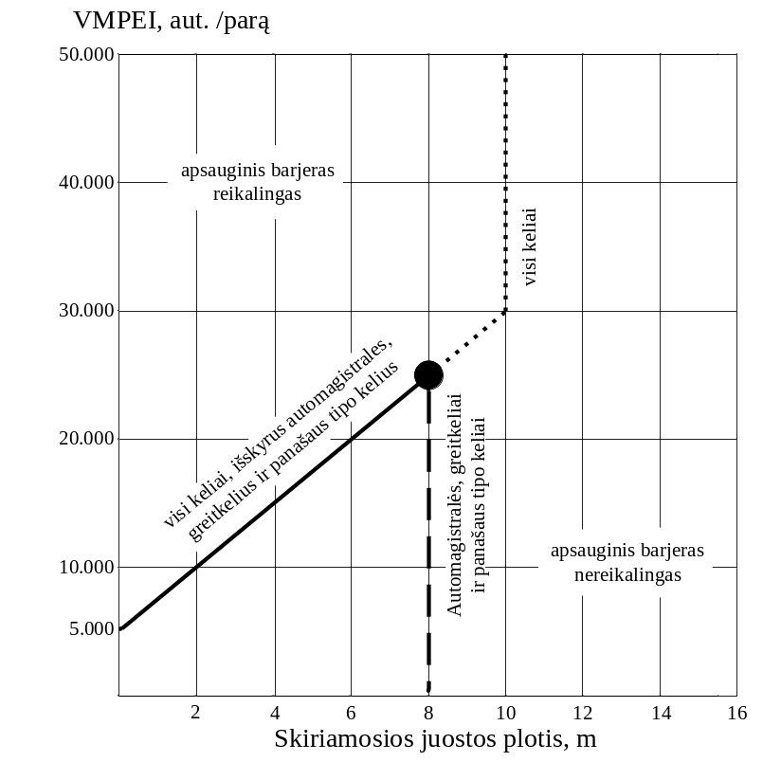

16 iliustracija. Parametrai, apibrėžiantys apsauginių barjerų (AB) įrengimo skiriamojoje juostoje reikalingumą

94.3. Dvipusius apsauginius barjerus priešais pavojingą vietą reikia perskirti į vienpusius įrengiant atlankas, lygias arba didesnes kaip 1:20.

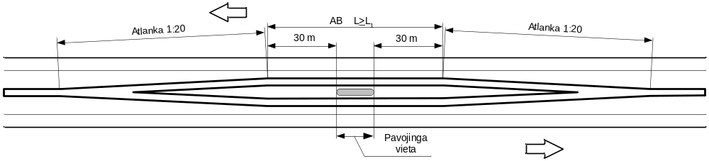

17 iliustracija. Apsauginiai barjerai (AB) priešais pavojingas vietas skiriamojoje juostoje

95. Reikia vengti dažnos dvipusių ir dviejų kraštuose išdėstomų vienpusių apsauginių barjerų kaitos. Skiriamojoje juostoje įrengiamose pervažose apsauginius barjerus reikia išdėstyti kaip ir besiribojančiose atkarpose.
96. Jeigu skiriamosios arba šoninės atskiriamosios juostų skersinis nuolydis yra lygus arba didesnis kaip 1:10, dažniausiai įrengiami du vienpusiai apsauginiai barjerai. Įrengiant apsauginius barjerus, reikia atsižvelgti į reikalavimus, kuriuos turi atitikti reikalingi pradiniai ir galiniai, jungiamieji komponentai bei smūgio slopintuvai.

Sulaikymo lygiai

97. Dviejų važiuojamųjų dalių keliuose, kurių skiriamojoje juostoje pagal 94 punkto sąlygas reikia ištisai įrengti apsauginius barjerus, sulaikymo lygis parenkamas pagal 5 lentelę.

5 lentelė. Apsauginių barjerų (AB) sulaikymo lygiai skiriamojoje juostoje

VPI^{(SV)} | Skiriamosios juostos plotis, m
VPI^{(SV)} | < 3,5 | 3,5 ≤ X ≤ 8 | 8 < X ≤ 10 | > 10
keliuose, kuriuose leistinas greitis (V_{leist.}) > 100 km/val. (visi keliai) ir kuriuose leistinas greitis (V_{leist.}) ≤ 100 km/val. (tik automagistralės, greitkeliai ir panašaus tipo keliai)
< 1 000 | H2 | H1 | H1 | AB numatyti nereikia (žr. 94.1 punktą)
1 000 ≤ VPI^{(SV)} < 3 000 | H2 | H2; H1¹⁾ | H1 | AB numatyti nereikia (žr. 94.1 punktą)
3 000 ≤ VPI^{(SV)} < 5 000 | H2²⁾ | H2²⁾; H1¹⁾²⁾ | H1 | AB numatyti nereikia (žr. 94.1 punktą)
5 000 | H2²⁾; (H3²⁾) | H2²⁾ | H1 | AB numatyti nereikia (žr. 94.1 punktą)
keliuose, kuriuose leistinas greitis (V_{leist.}) nuo 80 km/val. iki 100 km/val. (imtinai)
< 1 000 | H2; H1¹⁾ | H1 | H1 | AB numatyti nereikia (žr. 94.1 punktą)
1 000 ≤ VPI^{(SV)} < 3 000 | H2; H1¹⁾ | H1 | H1 | AB numatyti nereikia (žr. 94.1 punktą)
3 000 ≤VPI^{(SV)} < 5 000 | H2²⁾; H1¹⁾²⁾ | H1 | H1 | AB numatyti nereikia (žr. 94.1 punktą)
5 000 | H2²⁾; (H3²⁾) | H2²⁾ | H1 | AB numatyti nereikia (žr. 94.1 punktą)
¹⁾ Techniškai pagrindus ir kai dominuojantis leistinas greitis (V_{leist.}) ≤100 km/val.
²⁾ Zonose, kuriose yra didesnė tikimybė sunkiasvorėms transporto priemonėms nukrypti nuo važiuojamosios dalies, tikslinga numatyti H4b sulaikymo lygį

97.1. Dviejų važiuojamųjų dalių keliuose šoninėse atskiriamosiose juostose reikia ištisai įrengti apsauginius barjerus, kurių sulaikymo lygis H1. Zonose, kuriose iškyla ypatingas pavojus eisme keliu nedalyvaujantiems asmenims (degalinių ir poilsio vietose šalia automagistralių arba greta galinčių sugriūti konstrukcijų) ir kuriose vidutinis sunkiasvorių transporto priemonių eismo intensyvumas (VPI^{(SV)}) didesnis kaip 3000 automobilių per parą, reikia numatyti H2 sulaikymo lygį, o esant didesnei tikimybei sunkiasvorėms transporto priemonėms nukrypti nuo važiuojamosios dalies papildomai tikslinga numatyti H4b sulaikymo lygį.
97.2. Zonos, kuriose didesnė tikimybė transporto priemonėms nukrypti nuo važiuojamosios dalies, nurodytos VI skyriaus II skirsnyje.

Veikimo plotis

98. Skiriamojoje arba šoninėje atskiriamojoje juostoje, kurioje nėra kliūčių, didžiausias veikimo plotis W nustatomas atsižvelgiant į skiriamosios juostos ir apsauginių barjerų plotį (VII skyriaus II skirsnio nurodymai). Be to, reikia atsižvelgti į apsauginių barjerų tipą (dvipusiai ar du vienpusiai apsauginiai barjerai, veikiantys atskirai ar kartu) ir jų išdėstymą (centre arba ekscentriškai (18a–18d iliustracijos). Jeigu yra dvipusiai ir vienpusiai apsauginiai barjerai, veikiantys kartu, veikimo plotis daugiausia turi siekti ženklinimo linijos vidinį kraštą.
Jeigu skiriamojoje ir šoninėje atskiriamojoje juostose yra pavojingų vietų, reikiamą veikimo plotį reikia nustatyti pagal VII skyriaus II skirsnio nurodymus.

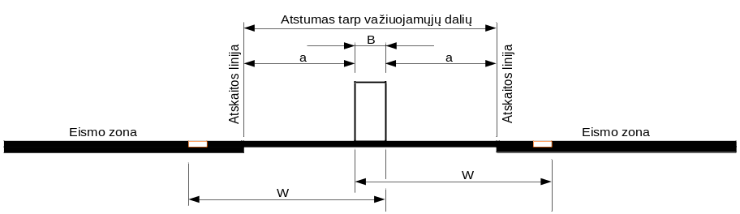

18a iliustracija. Centre įrengti dvipusiai apsauginiai barjerai (AB)

a – atstumas tarp priekinės AB pusės ir važiuojamosios dalies
B – tipinis AB plotis
W – didžiausias veikimo plotis

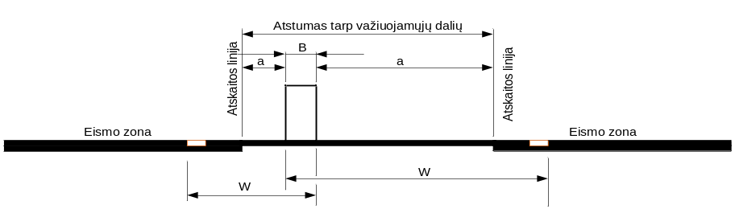

18b iliustracija. Ekscentriškai įrengti dvipusiai apsauginiai barjerai (AB)

a – atstumas tarp priekinės AB pusės ir važiuojamosios dalies
B – tipinis AB plotis
W – didžiausias veikimo plotis

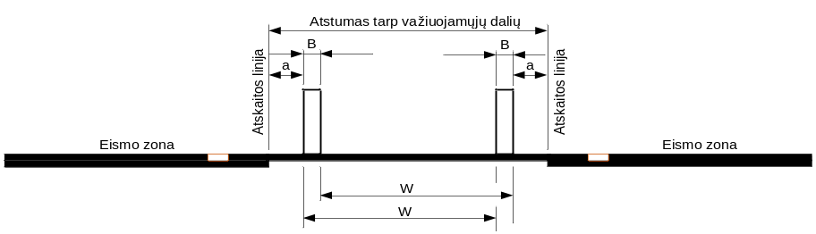

18c iliustracija. Atskirai veikiantys vienpusiai apsauginiai barjerai (AB),
įrengti abiejuose kraštuose

a – atstumas tarp priekinės AB pusės ir važiuojamosios dalies
B – tipinis AB plotis
W – didžiausias veikimo plotis

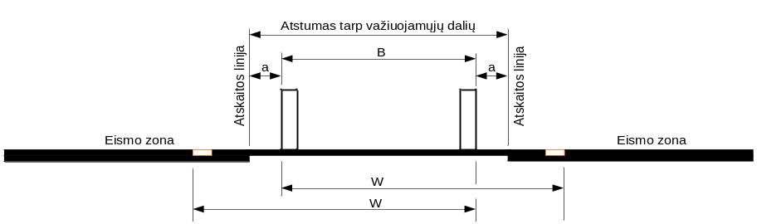

18d iliustracija. Bendrai veikiantys vienpusiai apsauginiai barjerai (AB), įrengti abiejuose kraštuose

a – atstumas tarp priekinės AB pusės ir važiuojamosios dalies
B – tipinis AB plotis
W – didžiausias veikimo plotis

99. Atstumas tarp apsauginių barjerų priekinio krašto ir atskaitos linijos (67 punktas) įprastu atveju turėtų būti 0,5 m. Pagrįstais išimtiniais atvejais atstumas gali būti sumažintas. Jeigu reikia išlaikyti būtiną matomumo lauką, gali būti numatomas didesnis atstumas.
100. Numatant įrengti du atskirai veikiančius vienpusius apsauginius barjerus, antrasis apsauginis barjeras neturi būti pirmojo apsauginio barjero veikimo pločio zonoje (esant nevienodo veikimo pločio zonoms, lemiamas yra didesnis veikimo plotis).
Šis apribojimas negalioja vienpusiams apsauginiams barjerams, kai atlikus smūginį bandymą pagal standartą LST EN 1317-2 [6.4] nustatoma, kad jie veikia kartu.

II skirsnis. Jungiamieji komponentai (JUK)

101. Jungiamuosius komponentus (JUK) reikia numatyti tose vietose, kuriose įvairių konstrukcinių variantų ir (arba) įvairaus veikimo principų apsauginiai barjerai turi būti tarpusavyje taip sujungti, kad tinkamai veiktų.
Reikalaujamos eksploatacinių charakteristikų klasės nurodytos V skyriaus III skirsnyje.

III skirsnis. Pradiniai ir galiniai komponentai (PGK)

102. Skiriamosios ir šoninės atskiriamosios juostų pradžioje reikia numatyti pradinius komponentus. Reikalaujamos eksploatacinių charakteristikų klasės nurodytos V skyriaus IV skirsnyje. Jeigu yra pavojingų vietų, reikia laikytis 77 punkte nustatyto L₂ ilgio (19 iliustracija).
103. Skiriamosios juostos laikinose pervažose eksploatavimo laikotarpiu taip pat reikia numatyti pradinius komponentus.

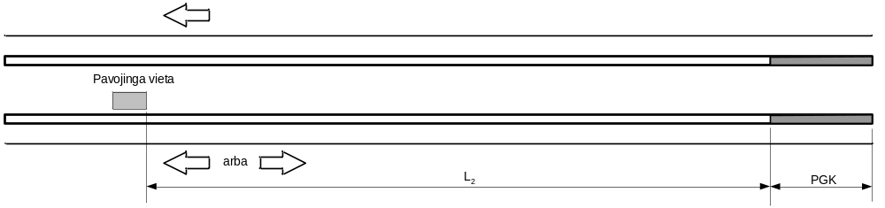

19 iliustracija. Vienpusio veikimo apsauginiai barjerai (AB) su pradiniais ir galiniais komponentais (PGK) skiriamosios arba šoninės atskiriamosios juostos pradžioje

IV skirsnis. Smūgio slopintuvas

104. Jeigu skiriamosios arba šoninės atskiriamosios juostos pradžioje nėra galimybės laikytis 77 punkte nurodyto L₂ ilgio, reikia numatyti smūgio slopintuvą (20 iliustracija).
Reikalaujamos eksploatacinės charakteristikos nurodytos V skyriaus V skirsnyje.
105. Jeigu skiriamosios juostos pervažose reikia laikytis 50 m atstumo iki pavojingos vietos, o apriboti leistiną greitį iki 60 km/val. nėra galimybės, reikia numatyti smūgio slopintuvą.

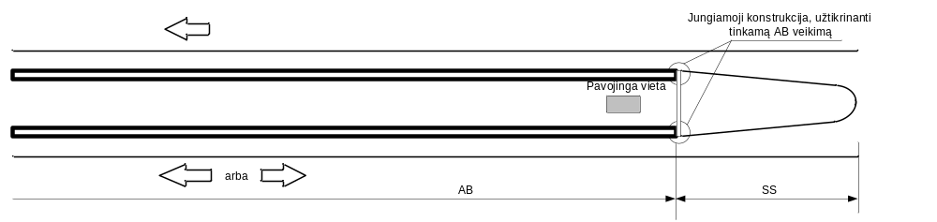

20 iliustracija. Smūgio slopintuvas (SS) skiriamosios arba šoninės
atskiriamosios juostos pradžioje

IX skYRIUS. Tiltų ir atraminių sienų kraštai

I skirsnis. Bendroji dalis

106. Šio skyriaus nurodymai galioja tiltams ir atraminėms sienoms, nukritimo nuo kurių aukštis yra didesnis kaip 2 m. Esant mažesniam nukritimo aukščiui, taikomi VII skyriaus nurodymai.

II skirsnis. Apsauginiai barjerai (AB)

107. Ant tiltų ir šlaito pusėje ant atraminių sienų esančių kelių važiuojamosios dalies kraštuose reikia numatyti apsauginius barjerus, kadangi tilto ar atraminės sienos apačioje esančios sritys yra pavojingos.
108. Smūginių bandymų metu turi būti papildomai nustatyta, kokias jėgas ant tiltų skirtas naudoti apsauginis barjeras ir transporto priemonė perduoda statiniui. Jeigu parenkami H1 ir N2 sulaikymo lygio apsauginiai barjerai, jėgos dydis gali būti nustatomas teoriniais skaičiavimais. Kiti jėgų nustatymo būdai yra nurodyti standarte LST L ENV 1991-2-7 [6.7].

Sulaikymo lygiai

109. Ant tiltų ir šlaito pusėje ant atraminių sienų esančių kelių važiuojamosios dalies išoriniame krašte reikia numatyti apsauginius barjerus parenkant sulaikymo lygį pagal 6 lentelę.

6 lentelė. Reikalaujami apsauginių barjerų (AB) sulaikymo lygiai, įrengiant juos ant tiltų ir atraminių sienų

Pavojinga zona tilto ir (arba) atraminės sienos apačioje | Sulaikymo lygiai, kai keliuose
Pavojinga zona tilto ir (arba) atraminės sienos apačioje | V_{leist.} > 100 km/val. (visi keliai)  ir  V_{leist.} ≤ 100 km/val. (tik automagistralės, greitkeliai ir panašaus tipo keliai) | V_{leist.} ≤ 100 km/val.  ir  VPI^{(SV)} > 500  aut./parą | V_{leist.} ≤ 100 km/val.  ir  VPI^{(SV)} ≤ 500 aut./parą | V_{leist.} 50 km/val.
Yra ypatingas pavojus eisme keliu nedalyvaujantiems asmenims (pvz., sprogūs cheminiai įrenginiai; intensyviai naudojamos sustojimo zonos; elektrinio geležinkelio atkarpos, kuriose leidžiamas greitis > 160 km/val.; dviejų važiuojamųjų dalių keliai)  (žr. pavojingumo lygį VII skyriuje)  (žr. pirmą (1) pavojingumo lygį VII skyriuje) | H4b | H2 | H2 | H1
Kiti atvejai  (žr. pavojingumo lygius VII skyriuje)  (žr. antrą (2), trečią (3), ketvirtą (4) pavojingumo lygius VII skyriuje) | H2 | H2 | H1 | H1¹⁾
¹⁾ Ypatingais atvejais, techniškai pagrindus, vietoj apsauginių barjerų gali būti įrengiami 0,20–0,35 m aukščio bortai ir turėklai

110. Tiltams, kurių ilgis mažesnis kaip 10 m, ir pralaidoms galioja VII skyriaus II skirsnio nurodymai.

Veikimo plotis

111. Jeigu nėra triukšmą mažinančios sienutės ar kitų pavojingų vietų, nustatant didžiausią veikimo pločio klasę tilto arba atraminės sienos kraštas laikomas pavojingos vietos priekiniu kraštu.
Leidžiama parinkti didesnio veikimo pločio apsauginius barjerus, jei pagal standarto LST EN 1317-2 [6.4] bandymus nustatoma, kad transporto priemonės vis dėlto yra sulaikomos. Numatytas apsaugos tikslas išlieka nepažeistas.

Ilgis

112. Apsauginių barjerų ilgiui taikomi 77 punkto nurodymai, ypač reikia užtikrinti L₂ ilgį. Be to, vieta, kurioje pasireiškia visas apsauginių barjerų poveikis, turi būti tokiu atstumu nutolusi nuo tilto arba atraminės sienos pradžios, kad būtų sudaroma didžiausia galimybė išvengti nukritimo (21 iliustracija, a atvejis).
113. Tai reiškia, kad ant tilto įrengtus nustatyto sulaikymo lygio apsauginius barjerus reikia pratęsti už tilto galų. Jeigu šios sąlygos įvykdyti nėra galimybės, tada apsauginiai barjerai gali būti užbaigiami iki tilto arba atraminės sienutės galų, tačiau prie jų prijungiami tokio paties sulaikymo lygio apsauginiai barjerai (jungiamoji konstrukcija, 21 iliustracija, b atvejis). Jungiamosios konstrukcijos ilgiui galioja 77 punkto nurodymai. Kai yra būtinybė įrengti jungiamąjį komponentą, galioja V skyriaus III skirsnio nurodymai.

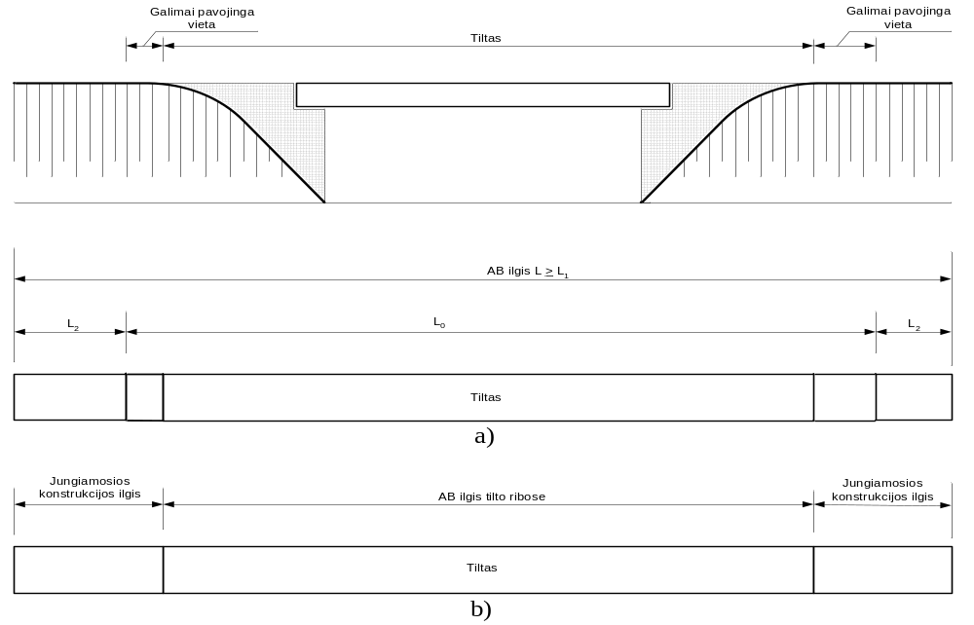

21 iliustracija. Apsauginiai barjerai (AB) tiltų zonose

a – AB ant tilto atvejis
b – AB su jungiamąja konstrukcija atvejis

Važiuojamosios dalies deformacinių pjūvių zonos

114. Apsauginius barjerus važiuojamosios dalies deformacinių pjūvių zonose reikia įrengti taip, kad plėtimosi sandūros netrukdytų apsauginiams barjerams patikimai funkcionuoti.

III skirsnis. Jungiamieji komponentai (JUK)

115. Jungiamuosius komponentus (JUK) reikia išdėstyti tose vietose, kuriose įvairių konstrukcinių variantų ir (arba) įvairaus veikimo principų apsauginiai barjerai turi būti tarpusavyje sujungti taip, kad tinkamai funkcionuotų.
Reikalaujamos eksploatacinių charakteristikų klasės nurodytos V skyriaus III skirsnyje.

IV skirsnis. Pradiniai ir galiniai komponentai (PGK)

116. Pradinių ir galinių komponentų (PGK) reikiamos eksploatacinių charakteristikų klasės nurodytos V skyriaus IV skirsnyje.

V skirsnis. Smūgio slopintuvas (SS)

117. Esant pavojaus nukristi tikimybei, skiriamųjų (saugumo) salelių zonose prieš tiltus reikia išdėstyti smūgio slopintuvus (21 iliustracija). Reikiamos eksploatacinės charakteristikos nurodytos V skyriaus V skirsnyje, jeigu dėl ypatingo pavojaus eisme keliu nedalyvaujantiems asmenims neturi būti taikomi papildomi reikalavimai (pvz., specialios priemonės, saugančios sunkiasvorį transportą nuo nukritimo).

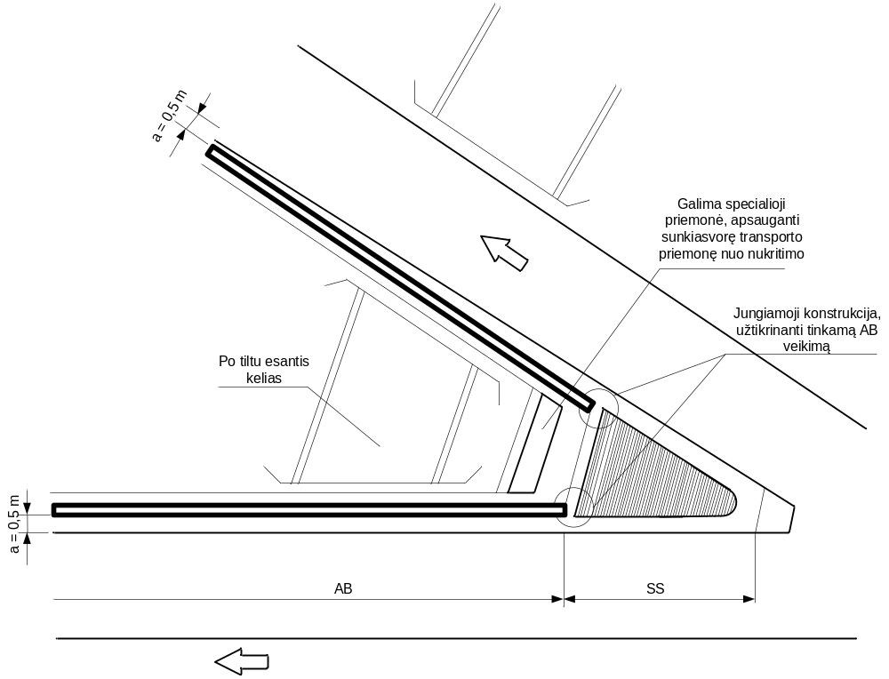

22 iliustracija. Smūgio slopintuvų (SS) įrengimo skiriamųjų (saugumo) salelių pradžioje pavyzdys

X SKYRIUS. skiriamoji ir šoninė atskiriamoji juostos ANT TILTŲ

I skirsnis. Apsauginiai barjerai (AB)

118. Parenkant apsauginius barjerus skiriamosiose ir šoninėse atskiriamosiose juostose ant tiltų reikia atsižvelgti į tai, ar tarp tilto perdangų yra aukščio skirtumas.
119. Numatant apsauginius barjerus ant tiltų su skiriamosiomis ir šoninėmis atskiriamosiomis juostomis, taikomi IX skyriaus II skirsnio nurodymai.

Sulaikymo lygiai

120. Numatant apsauginius barjerus ant tiltų su skiriamosiomis ir šoninėmis atskiriamosiomis juostomis ir atskirtomis perdangomis, taikomi VIII skyriaus II skirsnio nurodymai, jeigu tarp tilto perdangų aukščio skirtumas ne didesnis kaip 1,5 m, tarpas ne didesnis kaip 1,5 m (atskirai veikiantys apsauginiai barjerai (AB)) arba tiltai turi bendras perdangas.
Jeigu tarp tilto perdangų yra didesnis kaip 1,5 m aukščio skirtumas ir (arba) didesnio kaip 1,5 m pločio tarpas, apsauginius barjerus reikia numatyti kaip atskiriems tiltams. Taikomi IX skyriaus II skirsnio nurodymai.

Veikimo plotis

121. Numatant apsauginius barjerus ant tiltų su atskirtomis perdangomis, tarp kurių aukščio skirtumas ne didesnis kaip 0,1 m, tarpas ne didesnio kaip 0,1 m pločio, taip pat ant tiltų su bendra perdanga, taikomi VIII skyriaus II skirsnio nurodymai.
Jeigu tarp atskirų perdangų yra didesnis kaip 0,1 m aukščio skirtumas ir (arba) didesnis kaip 0,1 m pločio tarpas, apsauginių barjerų veikimo plotį reikia numatyti kaip atskiriems tiltams. Šiuo atveju taikomi IX skyriaus III skirsnio nurodymai. Taip pat reikia atsižvelgti į tai, kad daugiau kaip 0,1 m aukščiau esanti perdanga yra pavojinga vieta. Be to, reikia atsižvelgti į tai, kad aukštesnė perdanga gali susiaurinti apsauginių barjerų veikimo plotį.

Važiuojamosios dalies deformacinių pjūvių zonos

122. Apsauginius barjerus važiuojamosios dalies deformacinių pjūvių zonose reikia įrengti taip, kad plėtimosi sandūros netrukdytų apsauginiams barjerams patikimai funkcionuoti.

II skirsnis. Jungiamieji komponentai (JUK)

123. Jungiamuosius komponentus (JUK) reikia numatyti tose vietose, kuriose įvairių konstrukcinių ir (arba) įvairaus veikimo principų apsauginius barjerus reikia tarpusavyje sujungti taip, kad jie tinkamai funkcionuotų.
Reikalaujamos eksploatacinių charakteristikų klasės nurodytos V skyriaus III skirsnyje.

XI SKYRIUS. Sienos ir portalai

I skirsnis. Apsauginiai barjerai (AB)

124. Ištisinės masyvios sienos, jeigu jos nėra daugiau kaip 0,1 m įgilintos arba atsikišusios, pagal šias Taisykles nelaikomos kliūtimis. Taip pat gali būti neatsižvelgiama į būtinas tuneliuose saugos nišas, kurių ilgis mažesnis kaip 4 m.
125. Ištisinių sienų ir portalų pradžią, didesnes kaip 0,1 m iškyšas ir ilgesnių kaip 4 m nišų pabaigas reikia priskirti prie statmenų važiavimo krypčiai nesideformuojančių plokštuminių kliūčių (3 pavojingumo lygis pagal VII skyriaus I, II skirsnių nurodymus ir 7 iliustraciją), jeigu jie nėra įrengti taip, kad lengvųjų automobilių smūgis keleiviams būtų nepavojingas.
126. Numatomų apsauginių barjerų veikimo plotis nustatomas pagal VII skyriaus II skirsnio nurodymus.
Reikiamas apsauginių barjerų ilgis nustatomas pagal VII skyriaus II skirsnio nurodymus.

II skirsnis. Jungiamieji komponentai (JUK)

127. Reikalaujamų jungiamųjų komponentų (JUK) (žr. 23 iliustraciją) eksploatacinių charakteristikų klasės nustatomos pagal V skyriaus III skirsnio nurodymus.

III skirsnis. Pradiniai ir galiniai komponentai (PGK)

128. Apsauginių barjerų pradžioje ir pabaigoje prie sienų ir portalų reikia numatyti pradinius ir galinius komponentus (PGK), kurie nurodyti V skyriaus IV skirsnyje.

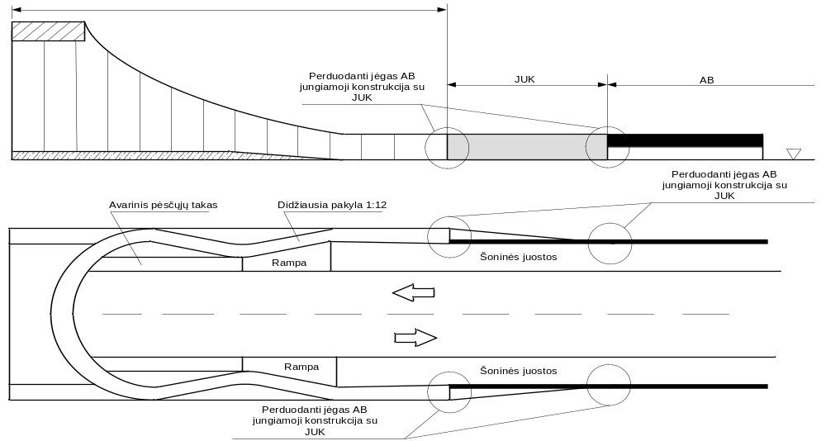

23 iliustracija. Jungiamieji komponentai (JUK) prieš tunelio portalą ir apsauginių barjerų (AB) pavyzdys

IV skirsnis. Smūgio slopintuvas (SS)

129. Sienų, portalų pradžioms ir nišų galams apsaugoti taip pat gali būti numatomi smūgio slopintuvai (SS).
Reikiamos eksploatacinių charakteristikų klasės nustatomos pagal V skyriaus V skirsnio nurodymus.

XII SKYRIUS. BAIGIAMOSIOS NUOSTATOS

130. Automobilių kelių transporto priemonių apsauginių atitvarų sistemų projektavimo taisyklės KPT TAS 09 pakeičia statybos rekomendacijas R 37-01 „Automobilių kelių apsauginiai atitvarai“, patvirtintas Lietuvos automobilių kelių direkcijos generalinio direktoriaus 2002 m. vasario 7 d. įsakymu Nr. 9 (www.lra.lt).
131. Transporto priemonių apsauginių atitvarų sistemos (TAS), įrengtos pagal įrengimo metu galiojusius norminius dokumentus, laikomos atitinkančiomis esminius statinio reikalavimus iki TAS projektinio naudojimo laikotarpio pabaigos.

_________________
Automobilių kelių transporto priemonių
apsauginių atitvarų sistemų projektavimo
taisyklių KPT TAS 09
1 priedas

Apsauginių barjerų (AB) smūginiai bandymai pagal standartą LST EN 1317-2 [6.4]

1 lentelė. Smūginių bandymų kriterijai

Bandymas | Smūgio greitis,  km/val. | Smūgio kampas | Bendroji transporto priemonės masė, kg | Transporto priemonės tipas
TB 11 | 100 | 20° | 900 | Lengvasis automobilis
TB 21 | 80 | 8° | 1300 | Lengvasis automobilis
TB 22 | 80 | 15° | 1300 | Lengvasis automobilis
TB 31 | 80 | 20° | 1500 | Lengvasis automobilis
TB 32 | 110 | 20° | 1500 | Lengvasis automobilis
TB 41 | 70 | 8° | 10000 | Krovininis automobilis
TB 42 | 70 | 15° | 10000 | Krovininis automobilis
TB 51 | 70 | 20° | 13000 | Autobusas
TB 61 | 80 | 20° | 16000 | Krovininis automobilis
TB 71 | 65 | 20° | 30000 | Krovininis automobilis
TB 81 | 65 | 20° | 38000 | Vilkikas su puspriekabe

2 lentelė. Sulaikymo lygiai

Sulaikymo lygiai | Priėmimo bandymas
normali sulaikymo geba
N1 | TB 31
N2 | TB 32 ir TB 11
didesnė sulaikymo geba
H1 | TB 42 ir TB 11
H2 | TB 51 ir TB 11
H3 | TB 61 ir TB 11
labai didelė sulaikymo geba
H4a | TB 71 ir TB 11
H4b | TB 81 ir TB 11

3 lentelė. Smūgio stiprumo lygiai

Smūgio stiprumo lygis | Rodiklių reikšmės
A | ASI ≤ 1,0 | ir | THIV ≤ 33 km/h
B | 1,0 < ASI ≤ 1,4 | ir | THIV ≤ 33 km/h
C | 1,4 < ASI ≤ 1,9 | ir | THIV ≤ 33 km/h

4 lentelė. Veikimo pločio lygiai

Veikimo pločio klasės | Veikimo pločio  lygiai, m
W1 | W ≤ 0,6
W2 | W ≤ 0,8
W3 | W ≤ 1,0
W4 | W ≤ 1,3
W5 | W ≤ 1,7
W6 | W ≤ 2,1
W7 | W ≤ 2,5
W8 | W ≤ 3,5

_________________
Automobilių kelių transporto priemonių
apsauginių atitvarų sistemų projektavimo
taisyklių KPT TAS 09
2 priedas

Pradinių ir galinių komponentų (PGK) smūginiai bandymai pagal standartą LST L ENV 1317-4 [6.6]

1 lentelė. Smūginių bandymų kriterijai ir klasės

Eksploatacinių parametrų klasės | Įrengimo vieta |  | Bandymai
Eksploatacinių parametrų klasės |  |  | Atsitrenkimas | Atsitrenkimo nurodymas | Transporto priemonės masė, kg | Greitis  km/val. | Bandymo kodas ¹⁾
P1 | A |  | priekiu, su ¼ poslinkiu į važiuojamosios dalies kraštą | 2 | 900 | 80 | TT 2.1.80
P2 | A | U | priekiu, su ¼ poslinkiu į važiuojamosios dalies kraštą | 2 | 900 | 80 | TT 2.1.80
P2 | A | U | šonu, 15° į 2/3 L | 4 | 1300 | 80 | TT 4.2.80
P2 | A | D | šonu, 165° į 1/2 L | 5 | 900 | 80 | TT 5.1.80
P3 | A | U | priekiu, su ¼ poslinkiu į važiuojamosios dalies kraštą | 2 | 900 | 100 | TT 2.1.100
P3 | A | U | priekiu, statmenai | 1 | 1300 | 100 | TT 1.2.100
P3 | A | U | šonu, 15° į 2/3 L | 4 | 1300 | 100 | TT 4.2.100
P3 | A | D | šonu, 165° į 1/2 L | 5 | 900 | 100 | TT 5.1.100
P4 | A | U | priekiu, su ¼ poslinkiu į važiuojamosios dalies kraštą | 2 | 900 | 100 | TT 2.1.100
P4 | A | U | priekiu, statmenai | 1 | 1500 | 110 | TT 1.3.110
P4 | A | U | šonu, 15° į 2/3 L | 4 | 1500 | 110 | TT 4.3.110
P4 | A | D | šonu, 165° į 1/2 L | 5 | 900 | 100 | TT 5.1.100
¹⁾ Bandymo kodo sudėtis:
TT – PGK bandymas, 1 – atsitrenkimas, 2 – bandomos transporto priemonės masė, 100 – smūgio greitis

2 lentelė. Ribinės liekamojo šoninio poslinkio vertės

Klasės pavadinimas |  | Poslinkis, m
x | 1 | D_{a} | 0,5
x | 2 | D_{a} | 1,5
x | 3 | D_{a} | 3,0
y | 1 | D_{d} | 1,0
y | 2 | D_{d} | 2,0
y | 3 | D_{d} | 3,5
y | 4 | D_{d} | > 3,5

3 lentelė. Atšokimo zonos Z_{a} ir Z_{d} dydžiai

Z klasės | Atsitrenkimo dydis Z_{a}, m | Atšokimo dydis Z_{d}, m
Z₁ | 4 | 4
Z₂ | 6 | 6
Z₃ | 4 | neribojama
Z₄ | 6 | neribojama

_________________
Automobilių kelių transporto priemonių
apsauginių atitvarų sistemų projektavimo
taisyklių KPT TAS 09
3 priedas

Smūgio slopintuvų (SS) smūginiai bandymai pagal standartą LST EN 1317-3 [6.5]

1 lentelė. Smūginių bandymų kriterijai

Bandymas | Smūgis | Bendroji transporto priemonės masė, kg | Greitis, km/val.
TC 1.1.50 | priekiu, viduryje | 900 | 50
TC 1.1.80 | priekiu, viduryje | 900 | 80
TC 1.1.100 | priekiu, viduryje | 900 | 100
TC 1.2.80 | priekiu, viduryje | 1300 | 80
TC 1.2.100 | priekiu, viduryje | 1300 | 100
TC 1.3.110 | priekiu, viduryje | 1500 | 110
TC 2.1.80 | priekiu, ¼ transporto priemonės poslinkiu | 900 | 80
TC 2.1.100 | priekiu, ¼ transporto priemonės poslinkiu | 900 | 100
TC 3.2.80 | priekiu (viduryje) 15° kampu | 1300 | 80
TC 3.2.100 | priekiu (viduryje) 15° kampu | 1300 | 100
TC 3.3.110 | priekiu (viduryje) 15° kampu | 1500 | 110
TC 4.2.50 | šoninis smūgis 15° kampu | 1300 | 50
TC 4.2.80 | šoninis smūgis 15° kampu | 1300 | 80
TC 4.2.100 | šoninis smūgis 15° kampu | 1300 | 100
TC 4.3.110 | šoninis smūgis 15° kampu | 1500 | 110
TC 5.2.80 | šoninis smūgis 165° kampu | 1300 | 80
TC 5.2.100 | šoninis smūgis 165° kampu | 1300 | 100
TC 5.3.110 | šoninis smūgis 165° kampu | 1500 | 110

2 lentelė. Grąžinimo zonos dydžiai (Za ir Zd)

Z klasės | Atsitrenkimo dydis | Atšokimo dydis
Z klasės | Za, m | Zd, m
Z1 | 4 | 4
Z2 | 6 | 6
Z3 | 4 | 4 (3 bandymas, LST EN 1317-3 [6.5], 1 pav.)
Z4 | 6 | 6 (3 bandymas, LST EN 1317-3 [6.5] 1 pav.)

3 lentelė. Smūgio slopintuvų liekamojo šoninio poslinkio klasės

Klasės | Poslinkio zonos, m
Klasės | Da | Dd
D1 | 0,5 | 0,5
D2 | 1,0 | 1,0
D3 | 2,0 | 2,0
D4 | 3,0 | 3,0
D5 | 0,5 | 0,5 (3 bandymas, LST EN 1317-3 [6.5], 1 pav.)
D6 | 1,0 | 1,0 (3 bandymas, LST EN 1317-3 [6.5], 1 pav.)
D7 | 2,0 | 2,0 (3 bandymas, 1 LST EN 1317-3 [6.5], 1 pav.)
D8 | 3,0 | 3,0 (3 bandymas, LST EN 1317-3 [6.5], 1 pav.)
_________________

* Automobilių kelių transporto priemonių apsauginių atitvarų sistemų projektavimo taisyklės KPT TAS 09 skelbiamos „Valstybės žinių“ tinklalapyje www.valstybes-zinios.lt.

